АННОТАЦИЯ
Аннотация
Тема Разработка подсистемы анализа кадровых данных для Ситуационного центра Губернатора Ульяновской области с использованием платформы Visiology.
Объем дипломной работы: 61 страница (без приложения), в которых имеется 26 таблиц и 22 рисунка.
Цель дипломного проекта: путем разработки централизованного хранилища, автоматизировать процесс обработки информации, значительно сократить время на анализ и подготовку отчетности а.
Бакалаврская работа содержит в себе следующие разделы:
- Анализ предметной области и формирование требований к разрабатываемой системы. В данном разделе формулируются цель и задачи проекта, описываются информационные процессы в Ситуационном центре Губернатора Ульяновской области, формулируются предложение по решению поставленной задачи, производится оформление диаграмм «Как есть» и «Как должно быть»;
- Проектирование подсистемы анализа и подсистемы хранения кадровых данных для СЦ ГУО. В этом разделе содержится описание функциональной структуры приложения, разрабатываются диаграммы состояния и компонентов. Производится описание программного и технического обеспечения;
- Реализация проекта. В данном разделе приводится контрольный пример и описание методик и протоколов тестирования проекта;
- Оценка эффективности системы. Этот раздел содержит в себе анализ качества проектного решения и расчёт экономических результатов от внедрения.

СОДЕРЖАНИЕ
Аннотация 1
Введение 4
Раздел 1. Анализ предметной области и формирование требований к разрабатываемой системе 6
1.1. Описание предметной области 6
1.1.1. Описание объекта исследования, для которой разрабатывается система. 6
Экономическая характеристика: 6
1.1.2. Описание информационных/прикладных процессов исследования. 7
1.2. Описание задачи/проблемы и анализ решений 8
1.2.1. Анализ задачи/проблемы существующих прикладных и информационных процессов 8
1.2.2. Состояние и стратегия развития схожих решений 8
1.2.3. Формирование предложений по разработке системы 9
1.3. Постановка задачи 14
1.3.1. Цели и задачи проекта 14
1.3.2. Требования к функциям системы 15
1.3.3. Спецификация и обоснование требований 16
1.4. Календарно-ресурсное планирование проекта, анализ бюджетных ограничений и рисков 17
Раздел 2. Проектирование подсистемы анализа и подсистемы хранения кадровых данных для СЦ ГУО 19
2.1. Диаграмма прецедентов системы 19
2.2. Инфологическая модель системы 23
2.3. Структурное описание проектируемой системы 26
2.3.1. Диаграмма классов 26
2.3.2. Диаграмма компонентов 31
2.3.3. Диаграмма развертывания 34
2.4. Описание взаимодействия прецедентов системы 36
Раздел 3. Реализация проекта 39
3.1. Контрольный пример работы с программой 39
3.1.1. Пример работы с порталом Visiology. 39
3.1.2. Пример работы с приложением обработки данных. 41
3.2. План тестирования 49
3.3. Протокол тестирования 50
3.3.1. Функциональное тестирование 50
3.3.2. Тестирование удобства пользования 53
3.3.3. Тестирование совместимости 55
3.3.4. Тестирование производительности 56
Раздел 4. Оценка эффективности системы 57
4.1. Расчет трудоемкости разработки программного обеспечения 57
4.2. Анализ затрат на ресурсное обеспечение 60
4.2.1. Расчет затрат на разработку программного продукта 60
4.2.2. Расчет стоимости эксплуатации оборудования 62
4.3. Анализ качественных и количественных факторов воздействия проекта на бизнес-архитектуру организации 62
4.3.1. Расчет экономических результатов от внедрения 62
4.3.2. Расчет сроков окупаемости проекта 63
Заключение 64
Список литературы 65
Приложение А 67

Введение

На данный момент кадровая аналитика в государственных структурах часто основывается на разрозненных данных, обработка которых требует значительных временных и трудозатрат.
Ситуационный центр Губернатора Ульяновской области нуждается в инструменте, который позволит оперативно анализировать кадровые данные.
Разработка системы анализа кадровых данных позволит автоматизировать процесс обработки информации и значительно сократить время на анализ и подготовку отчетности.
Таким образом, создание подсистемы анализа кадровых данных является актуальной задачей, способствующей цифровизации кадровых процессов и повышению эффективности работы Ситуационного центра Губернатора Ульяновской области.
Объектом данного исследования являются процессы визуализации кадровых данных.
Предмет исследования - автоматизация процесса обработки кадровой информации.
Целью данной работы является разработка централизованного хранилища, которое позволит автоматизировать процесс обработки информации, сократив количество ошибок при работе с данными и значительно сократить время на анализ и подготовку отчетности.
Для достижения данной цели необходимо решить несколько задач:
- Разработать структуру базы данных
- Разработать макет пользовательского интерфейса для подсистемы хранения данных и согласовать его с заказчиком
- Разработать подсистему хранения кадровых данных на базе Python
- Создать макет подсистемы анализа и согласовать его с заказчиком
- Разработать подсистему анализа кадровых данных на базе Dashboard Designer от Visiology
- Внедрить проект
Методы, технологии, инструментарий проведения работы.
• Анализ требований
• Анализ схожих решений
• Проектирование системы
• Разработка системы
• Тестирование программного продукта
• Анализ качества проектного решения
Результатом выполнения выпускной квалификационной работы является разработанная централизованного хранилища данных и подсистемы визуализации данных.

- Анализ предметной области и формирование требований к разрабатываемой системе

  - Описание предметной области

    - Описание объекта исследования, для которой разрабатывается система.

Объектом исследования является кадровый отдел администрации Губернатора Ульяновской области, а именно его статистические данные. Данные охватывают различные аспекты кадрового состава администрации (гендерный, возрастной составы, наставничество, образование служащих и др.).
В качестве объекта автоматизации рассматривается процесс ежегодной отчетности отдела кадров, осуществляемая на плановых совещаниях.

Экономическая характеристика:
- Правильная и понятная визуализация информации позволит вышестоящим руководителям проще принимать нужные управленческие решения.
- Значительное сокращение времени на подготовку отчетности.
- Регион активно внедряет цифровые технологии в рамках нацпроекта «Цифровая экономика»;
- Существует потребность в повышении эффективности управления за счёт инструментов Business Intelligence (BI), таких как платформа Visiology.

    - Описание информационных/прикладных процессов исследования.

Роль | Основные задачи
Сотрудники отдела кадров | Сбор необходимых данных
Сотрудники ситуационного центра | Подготовка и загрузка дынных в систему

Анализ текущих прикладных и информационных процессов:

В текущем состоянии процессы сбора, анализа данных и отчетности реализуются в ручном режиме, посредством агрегации данных в Excel таблицах и отчетности при помощи презентаций PowerPoint.
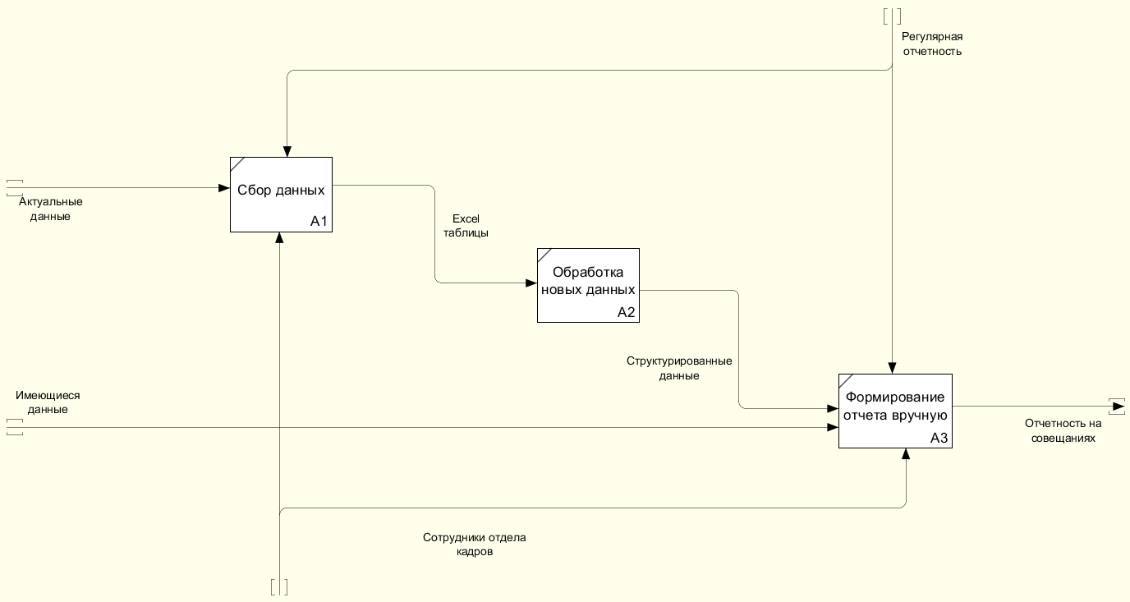
Рисунок 1 - Модель IDEF0 «Как есть»

  - Описание задачи/проблемы и анализ решений

    - Анализ задачи/проблемы существующих прикладных и информационных процессов

На текущий момент информационные процессы в кадровом отделе администрации ГУО характеризуются следующими проблемами:
- Данные хранятся в табличной форме (Excel), без централизованного доступа.
- Ручной сбор и обработка данных, при котором есть высокая вероятность ошибок. Высокая трудоёмкость, отсутствие единой формы подачи информации также мешают.
- Отсутствие инструментов динамической аналитики, из-за чего невозможность оперативно анализировать данные в реальном времени.
- Ограниченные возможности визуализации

    - Состояние и стратегия развития схожих решений

На федеральном уровне и в других регионах реализуются аналогичные цифровые решения, ориентированные на анализ больших массивов данных. Наиболее заметные инициативы:
- Цифровая платформа "Цифровое сельское хозяйство" Минсельхоза РФ — федеральный уровень мониторинга и управления.
- BI-решения в других регионах: например, в Белгородской, Краснодарской и Воронежской областях используются специализированные панели мониторинга, построенные на таких платформах, как Power BI, Qlik и Visiology.

Стратегия развития похожих решений строится на:
- Централизации хранения данных;
- Интерактивном доступе к аналитике;
- Упрощении пользовательского интерфейса.

    - Формирование предложений по разработке системы

На основе анализа существующих решений и выявленных проблем предлагается разработать подсистему анализа кадровых данных на базе платформы Visiology и подсистему хранения данных.
Ключевые предложения:

Выбор платформы Visiology обусловлен следующими факторами:
- Используется у заказчика в данный момент
- Поддержка гибкой визуализации (дашборды, графики, карты, KPI);
- Возможность интеграции с разными источниками данных (Excel, SQL, API);
- Соответствие требованиям по защите информации (возможность развёртывания в закрытом контуре);
- Поддержка русскоязычного интерфейса и соответствие нормативам РФ.

Учет успешных ИТ-проектов:
- Внедрение интерактивных панелей мониторинга (с функциями Drill Down и подобными) с фильтрами по субъектам федерации и возможностью выгрузить выбранные данные;
- Применение аналитики в реальном времени
Анализ рынка программного обеспечения:

Таблица 1 - Аналоги разрабатываемой системы
Преимущества | Недостатки
Tableau
Продвинутая визуализация – позволяет создавать сложные, интерактивные и наглядные дашборды.  Гибкая работа с данными – поддержка множества источников данных, возможность подключения к большим базам и обработка в реальном времени.  Высокая производительность – быстро обрабатывает большие объемы данных.  Интуитивный интерфейс – удобный drag-and-drop функционал для построения графиков и отчетов.  Широкий функционал аналитики – мощные инструменты для продвинутого анализа данных, включая прогнозирование и кластеризацию. | Сложность освоения – требует времени для обучения, особенно при работе со сложными моделями данных.  Ограниченная интеграция с Microsoft-продуктами – хуже взаимодействует с Excel, SharePoint и Power BI-сервисами.  Требовательность к ресурсам – на слабых ПК и при обработке больших данных возможны задержки.  Проблемы с доступностью – не распространяется на территории РФ
Microsoft Power BI
Доступность и цена – есть бесплатная версия, а платные лицензии стоят дешевле, чем у конкурентов.  Интеграция с Microsoft – легко подключается к Excel, Azure, SQL Server и другим продуктам Microsoft.  Простота освоения – интуитивно понятный интерфейс, особенно для пользователей Excel.  Мощные возможности работы с облаком – поддержка Microsoft Azure, автоматическое обновление данных.  Гибкие варианты развертывания – работает как в облаке, так и на локальных серверах. | Ограничения в обработке больших данных – при работе с объемными наборами данных возможны задержки.  Зависимость от экосистемы Microsoft – интеграция с другими сервисами (кроме Microsoft) может быть сложной.  Проблемы с доступностью – не распространяется на территории РФ
Yandex DataLens
Бесплатный базовый тариф – позволяет использовать DataLens без дополнительных затрат (с ограничениями по количеству запросов).  Интеграция с экосистемой Яндекса – удобная работа с Yandex Cloud, Yandex Data Streams, Yandex ClickHouse и другими сервисами.  Облачное решение – не требует установки на локальные серверы, доступен через браузер.  Поддержка различных источников данных – SQL-базы (PostgreSQL, ClickHouse, MySQL), Google Sheets, 1С и другие.  Интуитивно понятный интерфейс – простая настройка дашбордов, фильтров и визуализаций.  Возможность работы в закрытом контуре – поддержка развёртывания в частных облаках для бизнеса и госсектора. | Ограниченные возможности кастомизации – мало инструментов для сложных визуализаций.  Зависимость от облачной инфраструктуры Яндекса – менее удобна при использовании других облачных платформ.  Ограниченный офлайн-доступ – так как это облачный сервис, без интернета работать с дашбордами невозможно.
Visiology
Наличие – уже имеется у заказчика.  Полностью российская разработка – подходит для импортозамещения и соответствует требованиям по безопасности данных.  Гибкая визуализация – мощный инструмент для построения дашбордов, отчётов и аналитических панелей.  Интеграция с различными источниками данных – поддержка SQL-баз, 1С, Excel, API и других систем.  Высокая производительность – оптимизирован для работы с большими массивами данных.  Возможность работы в закрытых контурах – важно для госсектора и корпоративных пользователей.  Локальная и облачная версия – возможность развернуть как в частном облаке, так и на собственных серверах. | Высокий порог вхождения – требует времени на освоение, особенно для пользователей без опыта работы с BI-системами.  Зависимость от российского рынка – меньшая известность и комьюнити по сравнению с Tableau и Power BI, что может ограничивать доступ к ресурсам и обучающим материалам.  Сложность развертывания – для корпоративных внедрений может требовать сложной настройки и технической поддержки.

- Среди BI-платформ присутствуют: Microsoft Power BI, Yandex DataLens, Tableau, Visiology.
- Visiology выигрывает за счет локализации, поддержки российских стандартов, возможности работы в защищённых средах и конкурентной стоимости.
Выбор технологии проектирования и разработки:
- Язык описания бизнес-процессов: BPMN / IDEF0;
- Архитектурный подход: модульно-компонентный;
- Технологии хранения данных: PostgreSQL, ViQube;
- Интерфейс взаимодействия: веб-приложение подсистемы аналитики данных, встроенное в корпоративный портал или портал органов власти; desktop-приложение подсистемы хранения данных, устанавливаемое на ПК сотрудников.

  - Постановка задачи

    - Цели и задачи проекта

Целью проекта является разработка централизованного хранилища, которое позволит автоматизировать процесс обработки информации, сократить количество ошибок при работе с данными и значительно сократить время на анализ и подготовку отчетности.

Задачи проекта:
- Разработать структуру базы данных
- Создать и заполнить тестовыми данными базу данных
- Разработать макет пользовательского интерфейса для подсистемы хранения данных и согласовать его с заказчиком
- Разработать подсистему хранения кадровых данных на базе Python
- Создать макет подсистемы анализа для согласования его с заказчиком
- Разработать подсистему анализа кадровых данных на базе Dashboard Designer от Visiology
- Внедрить проект (получить акт о внедрении программных средств у заказчика)

Окружение модуля:
Вход: внешние базы данных (отчетность сельхозпредприятий, метеослужбы, Росстат и др.), внутренние ведомственные таблицы;
Выход: визуальные отчеты, графики, карты, аналитические панели;
Интеграция: возможна с другими ведомственными ИС (например, 1С, внутренние базы данных органов власти).

    - Требования к функциям системы

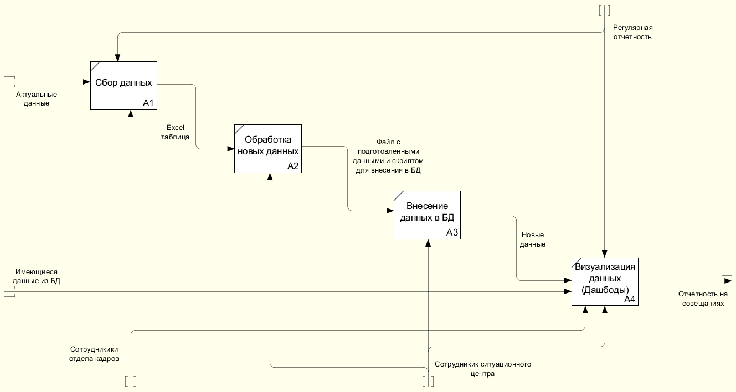
Рисунок 2 - Модель IDEF0 «Как должно быть»

Сводная таблица функциональных требований

Таблица 2 - Функциональные требования
№ | Функция | Вход | Выход | Участники
1 | Сбор данных | Актуальные данные | Excel таблица | Сотрудники отдела кадров
2 | Обработка новых данных | Excel таблица | Файл с готовыми данными | Система, администратор БД
3 | Внесение данных в БД | Файл с готовыми данными | Новые данные | Сотрудники СЦ
4 | Визуализация данных (Дашборды) | Новые данные, имеющиеся в БД данные | Отчетность на совещаниях | Сотрудники СЦ, Сотрудники отдела кадров

    - Спецификация и обоснование требований

Требования к программно-технической среде. Сводная таблица:

Таблица 3 - Требования к программно-технической среде
Компонент | Характеристика/Обоснование
Операционная система | Windows 10 или Astra Linux – соответствие стандартам безопасности и стабильности
BI-Платформа | Visiology Platform (ViQube, SmartForms, Dashboards) – поддержка визуализации, фильтрации, построения дашбордов
СУБД | PostgreSQL / MS SQL Server – масштабируемость, высокая производительность при работе с большими объемами данных
ETL-инструменты | Встроенные в платформу Visiology или внешние (например, Python-скрипты)
Архитектура | Клиент-сервер, с возможностью размещения в изолированной сетевой инфраструктуре учреждения
Аппаратное обеспечение | Сервер с минимум 16 ГБ ОЗУ, CPU от 8 ядер, SSD-накопители от 500 ГБ

Пользовательские требования:

Таблица 4 - Пользовательские требования
Категория | Требование | Обоснование
Быстродействие | Время загрузки аналитической панели – не более 5 секунд | Комфорт пользователя при работе с визуализацией
Информационная безопасность | Авторизация по ролям | Обработка государственной отчетности
Масштабируемость | Возможность добавления новых источников, показателей, отчётных форм | Развитие функционала по мере появления новых требований
Интеграция | Возможность обмена данными с внешними системами через API и таблицы | Синхронизация с другими ИС ведомства

  - Календарно-ресурсное планирование проекта, анализ бюджетных ограничений и рисков

Модель жизненного цикла разработки информационной системы
В рамках реализации проекта используется каскадная (Waterfall) модель жизненного цикла разработки. Этот подход обоснован структурированным характером задачи и наличием чётких требований.

Этапы жизненного цикла:
- Анализ и сбор требований
- Проектирование архитектуры модуля и структуры БД
- Разработка и тестирование подсистемы анализа данных
- Разработка и тестирование подсистемы хранения данных
- Тестирование и валидация
- Ввод в эксплуатацию
- Обучение пользователей и сопровождение
Анализ ограничений и рисков

Бюджетные ограничения:
- Использование только сертифицированного ПО (Visiology, Astra Linux) может ограничивать выбор технологий.
- Требуется соблюдение ФЗ о госзакупках при привлечении сторонних разработчиков.
- Потенциальная необходимость дополнительного серверного оборудования.

Риски проекта и пути их минимизации:
Таблица 5 - Риски проекта
Риск | Вероятность | Влияние | Меры реагирования
Отсутствие доступа к актуальным данным | Низкая | Высокое | Согласование с владельцами ИС на раннем этапе
Низкая ИТ-компетенция пользователей | Высокая | Среднее | Проведение обучающих сессий, разработка инструкций

Календарный план:

Таблица 6 - Календарный план
№ | Содержание этапа | Срок выполнения
1 | Анализ требований | 20.01.2025 - 21.02.2025
2 | Проектирование архитектуры | 22.02.2025 - 10.03.2025
3 | Реализация системы | 11.03.2025 - 20.03.2025
4 | Тестирование | 21.03.2025 - 31.03.2025
5 | Защита и документирование | 01.04.2025 - 06.04.2025

На основании данных исследований, можно сделать вывод, что разрабатываемый продукт уникален, актуален, а главное необходим.

- Проектирование подсистемы анализа и подсистемы хранения кадровых данных для СЦ ГУО

  - Диаграмма прецедентов системы

Диаграмма прецедентов (Use-Case Diagram) — диаграмма, описывающая цели пользователей, взаимодействие между пользователями и системой и требуемое поведение системы для удовлетворения этих целей.
Модель вариантов использования состоит из ряда модельных элементов (или графических примитивов). К наиболее важным из них относятся варианты использования (use cases), действующие лица или акторы (actors) и отношения (связи) между ними (relationships).
В ходе анализа предметной области были определены акторы системы и перечень вариантов использования.

Таблица 7 - Список акторов системы
Идентификатор | Действующее лицо
ACT-01 | Оператор данных
ACT-02 | Аналитик

Таблица 8 - Перечень вариантов использования
Основной актор | Код | Наименование | Формулировка
ACT-1 | UC-1 | Редактирование настроек форматирования | Этот вариант использования позволяет актору редактировать настройки форматирования файлов (добавлять/удалять листы, просматривать настройки, настройка списка игнорирования)
ACT-1 | UC-1.1 | Добавить настройки листа | При нажатии на соответствующую кнопку открывается диалоговое окно для создания настройки листа.
ACT-1 | UC-1.2 | Удалить настройки листа | При нажатии на соответствующую кнопку открывается диалоговое окно для удаления настройки листа.
ACT-1 | UC-1.3 | Просмотр настроек | При нажатии на соответствующую кнопку открывается диалоговое окно, в котором показываются все настройки.
ACT-1 | UC-2 | Форматирование исходных данных | Этот вариант использования позволяет актору обработать выбранный файл, и подготовить его к загрузке в БД
ACT-1 | UC-2.1 | Настройка игнорирования листов | При нажатии кнопки «Игнорирование листов» на главной форме, открывается диалоговое окно, в котором можно выбрать листы, которые будут игнорироваться при форматировании.
ACT-1 | UC-2.2 | Указать год файла | Перед началом форматирования нужно выбрать год файла, который будет указываться результате.
ACT-1 | UC-2.3 | Указать вид файла | Перед началом форматирования нужно указать тип файла. Это влияет на способ форматирования.
ACT-1 | UC-3 | Загрузка данных в БД | Этот вариант использования позволяет актору отправить обработанные данные в БД
ACT-1 | UC-4 | Получить файл настроек | Этот вариант использования позволяет актору экспортировать файл настроек
ACT-2 | UC-5 | Просмотр дашбордов | Этот вариант использования позволяет актору просматривать и анализировать данные
ACT-2 | UC-5.1 | Выгрузка данных c дашборда | При нажатии на кнопку «Выгрузить» на дашборде, произойдет выгрузка данных выбранного виджета в формате Excel файла.
ACT-2 | UC-5.2 | Выбор фильров | На каждом листе дашборда есть возможность выбрать фильтры, которые будут влиять на показываемые данные
ACT-2 | UC-5.3 | Загрузка данных из ViQube | Происходит автоматически при открытии дашборда и переходе между листами.

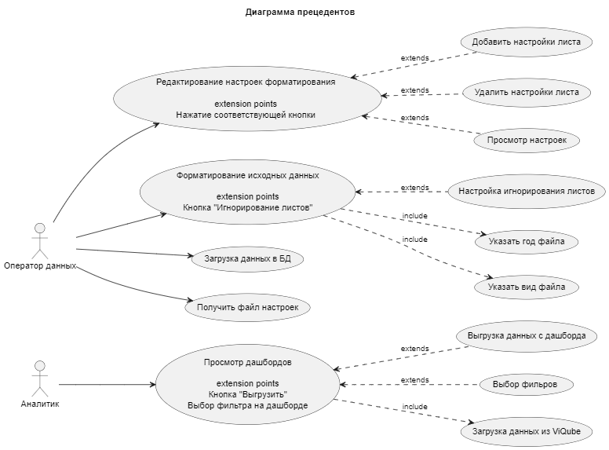
Рисунок 3 - Диаграмма прецедентов
  - Инфологическая модель системы

Для построения инфологической модели системы, была построена ER-диаграмма
ER-диаграмма или диаграмма сущность-связь (Entity-Relationship Diagram) — это инструмент моделирования данных, используемый в базах данных и системах управления информацией. Она позволяет визуализировать структуру базы данных, отображая сущности, их атрибуты и связи между ними. ER-диаграммы применяются для проектирования реляционных баз данных и помогают разработчикам лучше понимать взаимосвязь различных элементов данных.

Таблица 9 - SubFed (Субъекты федерации)
Поле | Тип данных | Описание
id | integer(10) | Первичный ключ
name | varchar(255) | Название субъекта федерации, Unique

Таблица 10 - Sheet (Лист исходного файла Excel)
Поле | Тип данных | Описание
id | integer(10) | Первичный ключ
name | varchar(255) | Название листа, Unique

Таблица 11 - Category (Категория или другой параметр, уровень мульти индекса)
Поле | Тип данных | Описание
id | integer(10) | Первичный ключ
text | TEXT - (тип данных в PostgreSQL для хранения строк произвольной длины) | Текст уровня мульти индекс

Таблица 12 - Kadr_data. Основная таблица, в которой хранятся все обработанные данные. На основании этой таблицы позже строятся представления в ViQube
Поле | Тип данных | Описание
id | integer(10) | Первичный ключ
year | smallint(5) | Год
id_SubFed | integer(10) | Внешний ключ таблицы SubFed
id_Sheet | integer(10) | Внешний ключ таблицы Sheet
id_category_1 | integer(10) | Внешний ключ таблицы Category
Id_category_2 | integer(10) | Внешний ключ таблицы Category, Nullable
id_category_3 | integer(10) | Внешний ключ таблицы Category, Nullable
value | integer(10) | Значение

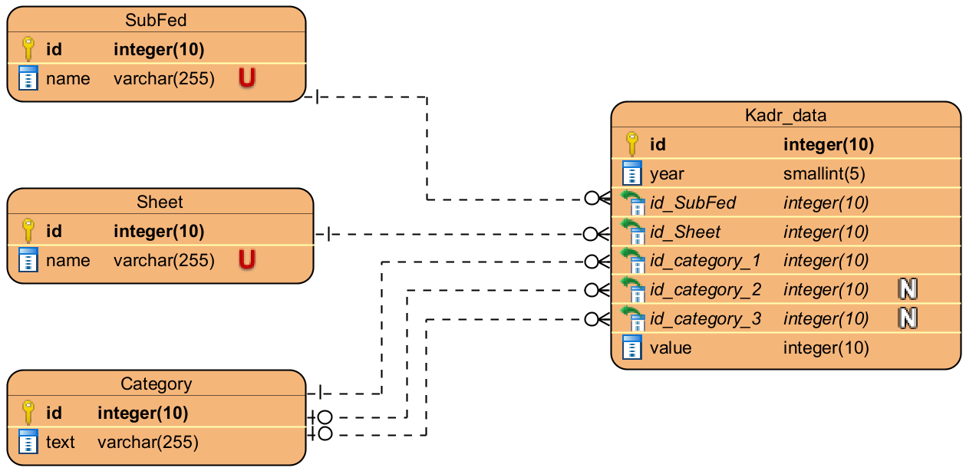
Рисунок 4 - ER-диаграмма

  - Структурное описание проектируемой системы

    - Диаграмма классов

Диаграмма классов (Class Diagram) описывает типы объектов системы и различного рода статические отношения, которые существуют между ними. На диаграммах классов отображаются также свойства классов, операции классов и ограничения, которые накладываются на связи между объектами. Эта диаграмма разрабатывается для определения сущности предметной области и представить их в форме классов с соответствующими атрибутами и операциями, определить взаимосвязи между сущностями предметной области и представить их в форме типовых отношений между классами.
Описание классов:
Класс main
Функция get_mode() -> BaseFormater
Возвращает объект класса BaseFormatter или его наследник в зависимости от выбранного на форме варианта
Процедура start_format_async()
Асинхронно запускает процесс обработки файла. Результатом работы является набор csv файлов с данными
Процедура update_status_label(text, btn_disabled)
Обновляет строку статуса на форме. Получает текст нового статуса (text), и новое состояние кнопки форматирования (btn_disabled).
Процедура open_file()
Вызывает диалоговое окно для выбора файла в системе
Процедура select_result_path()
Вызывает диалоговое окно для выбора пути сохранения результата обработки
Процедура open_window_settings_ignore()
Вызывает диалоговое окно для настройки списка игнорирования
Процедура save_ignore_list()
Формирует и сохраняет список игнорирования. Список игнорирования содержит в себе названия листов, которые нужно проигнорировать в процессе форматирования.
Процедура open_window_settings()
Открывает окно редактирования настроек
Процедура import_settings()
Вызывает диалоговое окно для выбора файла настроек и импортирует его в приложение
Процедура export_settings()
Вызывает диалоговое окно для выбора пути сохранения и экспортирует файл настроек в формате json
Функция send_to_DB()
Отправка последних обработанных данных в БД
Класс SettingsWindow
settingsManager: Settings
Параметр хранящий в себе функции работы с настройками
Процедура btn_add()
Вызывает диалоговое окно создания настройки листа
Процедура btn_delete()
Вызывает диалоговое окно удаления настройки листа
Процедура btn_show()
Вызывает диалоговое со всеми имеющимися настройками
Процедура new_sheet_save()
Создает и сохраняет новую настройку
Процедура delete_selected_sheet()
Удаляет выбранную настройку
Базовый класс BaseFormater
Процедура save_to_csv(dataframe: DataFrame, file_path: str, separator: str) -> None
Сохраняет полученные dataframe в csv c разделителем separator файл по пути file_path
Функция data_frame_from_excel(path: str, settings: Setting) -> DataFrame
Получает файл по пути path и обрабатывает его по настройкам settings, возвращает DataFrame
Процедура start_format(sheet_settings: [str, Setting], file_path: str, file_year: int, save_path: str, ignore_sheet: set, excel_to_csv=None) -> None
Начинает процесс форматирования. Получает на вход sheet_settings – массив настроек, file_path – путь исходного файла, file_year – год файла, save_path – путь для сохранения результата, ignore_sheet – список листов, которые нужно игнорировать, excel_to_csv - ссылка на функцию для форматирования листа
Класс UlskFormatter
Функция excel_to_csv(path: str, year: int, settings: Setting) -> DataFrame
Получает на вход path – путь к файлу, year – год файла, settings – настройка форматирования листа. Обрабатывает файл и возвращает DataFrame
Класс FullFormatter
Функция excel_to_csv(path: str, year: int, settings: Setting) -> DataFrame
Получает на вход path – путь к файлу, year – год файла, settings – настройка форматирования листа. Обрабатывает файл и возвращает DataFrame
Класс SettingsViewModel
Процедура addSheet(string)
Создает и сохраняет настройку листа
Процедура removeSheet(string)
Удаляет настройку листа
Процедура ignoreSheet(string)
Сохраняет лист игнорирования настроек
Функция getSettings() -> str
Возвращает все настройки в виде строки str
Класс Setting
Класс модель для хранения и передачи настроек в приложении
sheet: str – название листа
iloc_rows: list[int] – срез по строкам
iloc_columns: list[int] – срез по столбцам
drop_column: list[int] – список столбцов, которые нужно пропустить
m_id_lists: list[list[str]] – уровни мультииндекса
m_id_names: list[str] – название уровней мультииндекса
csv_path: str – название конечного csv файла
Класс BDConnection
Процедура connect()
Устанавливает соединение с БД
Процедура executeQuery(query)
Осуществляет запрос в БД

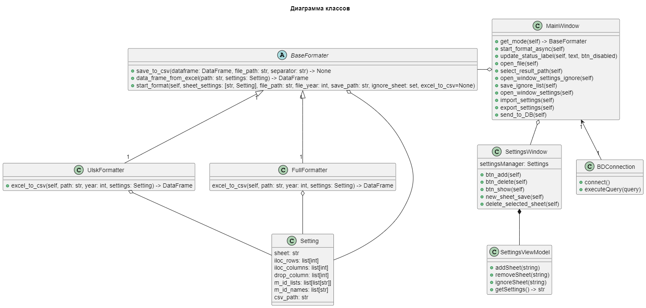
Рисунок 5 - Диаграмма классов
    - Диаграмма компонентов

Диаграмма компонентов описывает особенности физического представления системы, позволяет определить архитектуру разрабатываемой системы, установив зависимости между программными компонентами. Диаграмма компонентов разрабатывается для визуализации общей структуры исходного кода программной системы, она отражает общие зависимости между компонентами, рассматривая последние в качестве классификаторов. Спецификация компонентов в модели программной системы позволяет их повторно использовать в различных проектах.
Диаграмма компонентов состоит из:

Пакет «Приложение обработки данных», который состоит из 3 компонентов:

- pandas - библиотека для Python, которая упрощает работу с табличными данными: позволяет загружать, обрабатывать, анализировать и сохранять данные из различных источников (например, CSV или Excel) с помощью удобных структур — DataFrame и Series.
- PySide6 GUI – графический пользовательский интерфейс разработанный на PySide6 - официальной библиотеке Python для создания графических интерфейсов (GUI) с использованием фреймворка Qt 6. Она позволяет разрабатывать кроссплатформенные desktop-приложения с окнами, кнопками, таблицами, выпадающими списками и другими элементами интерфейса.
- psycopg2 - библиотека для Python, которая позволяет подключаться к базе данных PostgreSQL, выполнять SQL-запросы и обрабатывать результаты.

Пакет «Сервер БД», который состоит из 2 компонентов:

- PostgreSQL - объектно-реляционная система управления базами данных (СУБД) с открытым исходным кодом. Она поддерживает стандарт SQL, расширения, транзакции, работу с большими объёмами данных и сложные запросы, а также даёт возможность хранить и обрабатывать как структурированные, так и частично структурированные данные (например, JSON).
- ViQube - высокопроизводительная in-memory база данных с поддержкой многомерной OLAP-модели, разработанная компанией Visiology. Она является ключевым компонентом аналитической платформы Visiology и предназначена для быстрой обработки больших объёмов данных, обеспечивая мгновенный доступ к аналитической информации.

Пакет «Портал Visiology», который состоит из 1 компонента:

- Веб – приложение (Дашборд) – этот компонент получает данные из ViQube через ViQubeAPI.

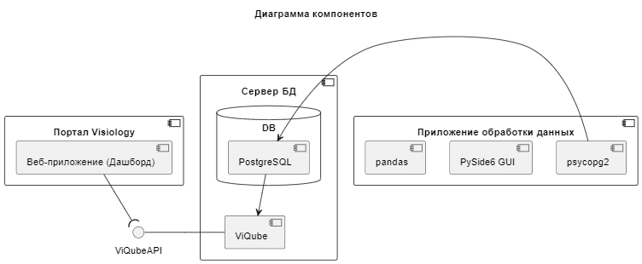
Рисунок 6 - Диаграмма компонентов
    - Диаграмма развертывания

Для графического представления узлов и взаимосвязей между ними предназначена диаграмма развертывания (Diagram Deployment). Диаграммы развертывания представляют физическое расположение системы, показывая, на каком физическом оборудовании запускается та или иная составляющая программного обеспечения. Она показывает, какие компоненты разработанного и используемого программного обеспечения на каких устройствах и в каких средах исполнения должны быть размещены.
В данном случае система для работы системы требуется персональный компьютер сотрудника (оператора данных), на котором будет установлено приложение обработки данных, и сервер, на котором будут расположены базы данных PostgreSQL и ViQube. Также на компьютере сотрудника должен быть установлен браузер для доступа к порталу Visiology.
Приложение обработки данных на ПК сотрудника и база данных PostgreSQL на сервере, связаны через библиотеку psycopg2.
Портал Visiology в браузере на ПК сотрудника и ViQube на сервере связаны через ViQubeAPI.

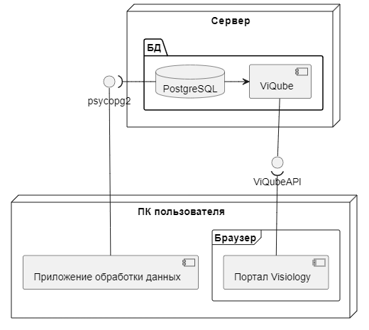
Рисунок 7 - Диаграмма развертывания

  - Описание взаимодействия прецедентов системы

Для описания взаимодействия прецедентов системы была построена диаграмма последовательности.
Диаграмма последовательности (Sequence Diagram) описывают взаимодействие групп объектов в различных условиях их поведения. У диаграмм последовательностей имеется временная шкала, которая неявно проходит на диаграмме сверху вниз.
Диаграмма последовательности для сценариев работы с приложением обработки данных включает в себя последовательности для сценариев:
- Обработка исходных данных
- Отправка данных в БД
- Импортирование настроек
- Экспортирование настроек
- Редактирование настроек форматирования
- Просмотр настроек
- Добавление настройки листа
- Удаление настройки листа

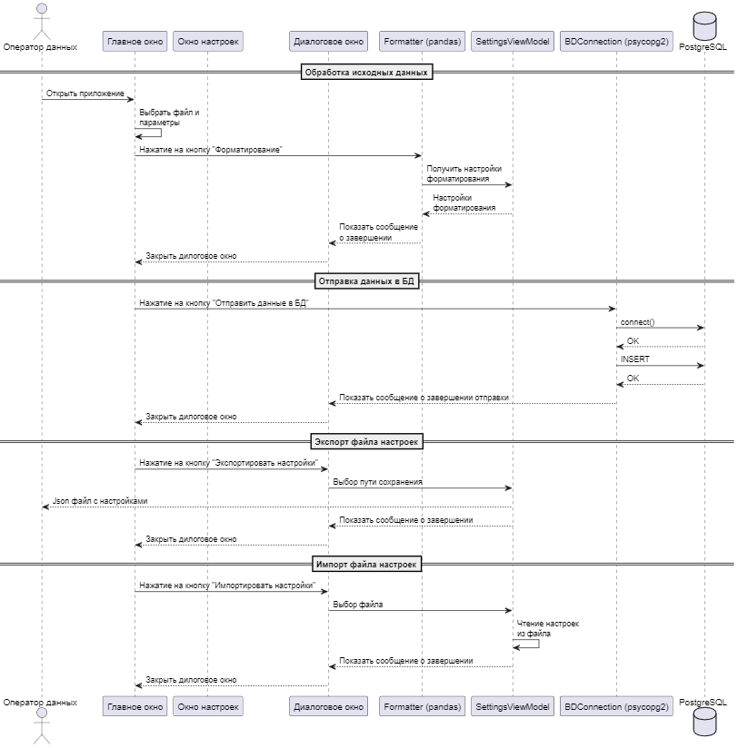
Рисунок 8 - Диаграммы взаимодействия №1

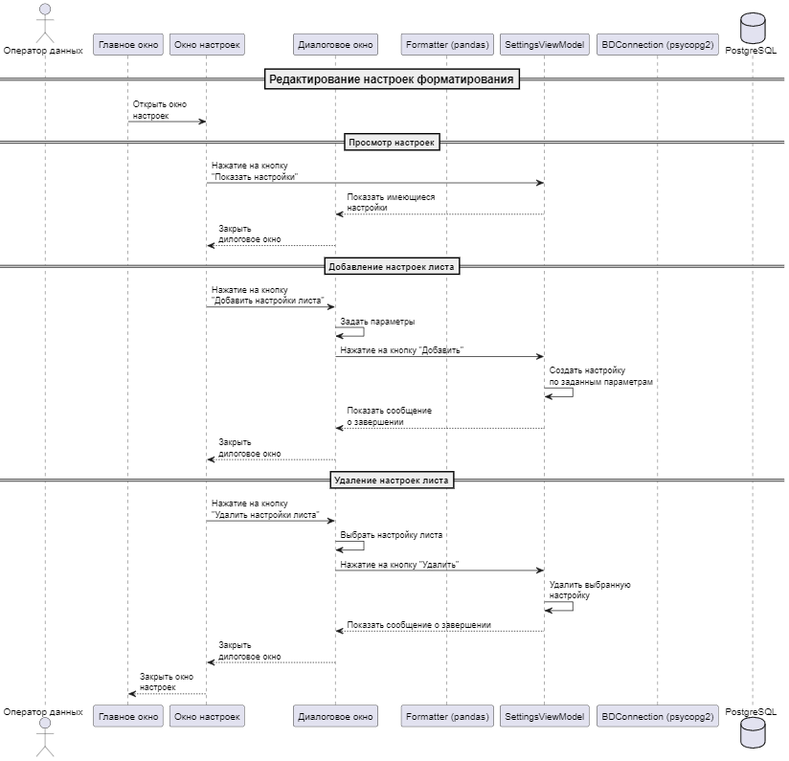
Рисунок 9 - Диаграммы взаимодействия №2

- Реализация проекта

  - Контрольный пример работы с программой

    - Пример работы с порталом Visiology.

Для начала работы, в зависимости от пользователя, требуется запустить либо приложение обработки данных, либо портал Visiology.
Рассмотрим работу с порталом Visiology:

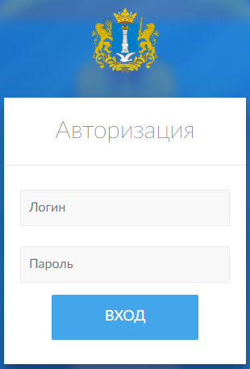
Рисунок 10 - Окно авторизации на портале

Пользователь (Аналитик) может получить доступ к дашбордам визуализирующим данные авторизовавшись на закрытом портале. Для этого ему нужно предварительно получить логин и пароль от службы безопасности.
В отдельных случаях предоставляется временная ссылка для доступа без авторизации.
После авторизации на портале, на экране появятся доступные пользователю дашборды. В нашем случае доступны:
- Кадры. Состав
- Кадры. Замещение, резерв, аттестация, ДПО

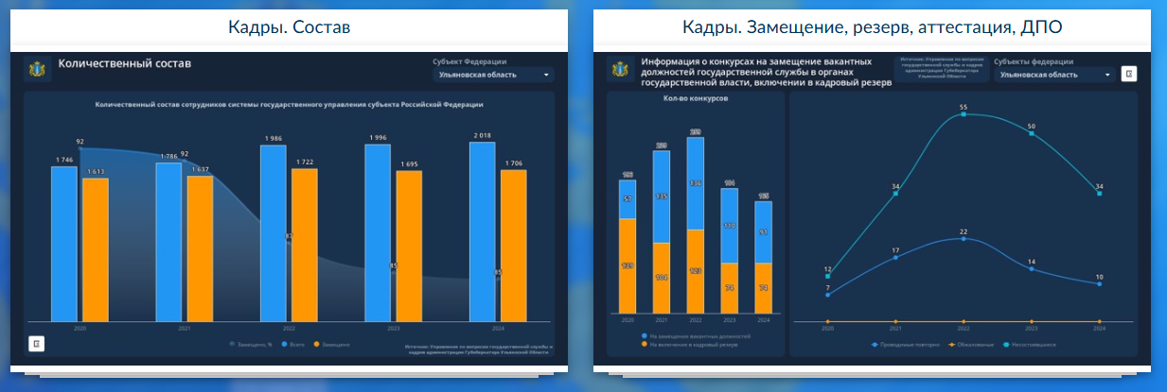
Рисунок 11 - Экран выбора дашбордов

Открыть дашборд можно кликнув на него. Открыв дашборд, пользователь получает доступ к соответствующим данным. На экране будет доступен выбор листов, на отдельных листах выбор фильтров и выгрузка данных.
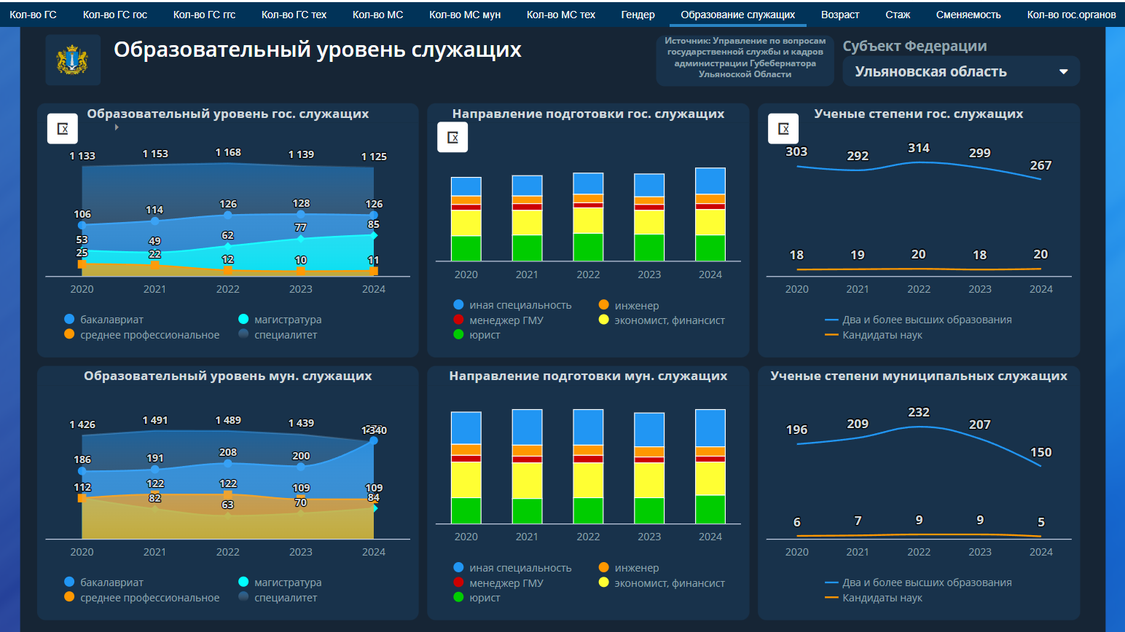
Рисунок 12 - Пример дашборда
    - Пример работы с приложением обработки данных.

Рассмотрим работу с приложение обработки данных.
Приложение устанавливается на ПК пользователя (оператора данных)
Запустив приложение, пользователь видит главное окно

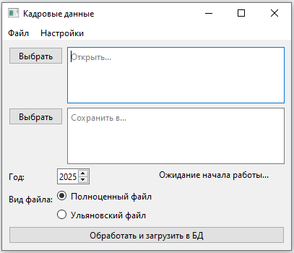
Рисунок 13 - Главное окно приложения

На главном окне пользователь может выбрать файл для обработки, путь для сохранения результата обработки, год и вид файла.
В нижней части экрана находится кнопка начала работы и строка статуса работы приложения.
После указания всех параметров обработки и нажатия на кнопку начала работы, кнопка блокируется, а в строке состояния отображается результат работы.
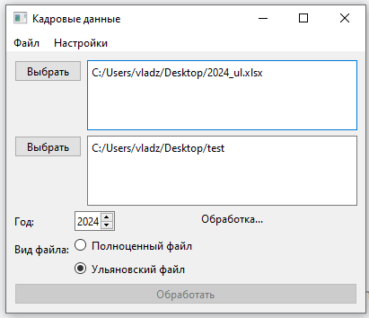
Рисунок 14 - Приложение в работе

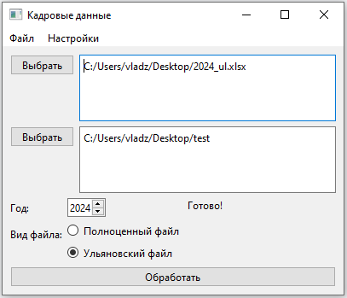
Рисунок 15 - Обработка успешно завершена

Также в верхней части главного окна находится меню с пунктами «Файл» и «Настройки».
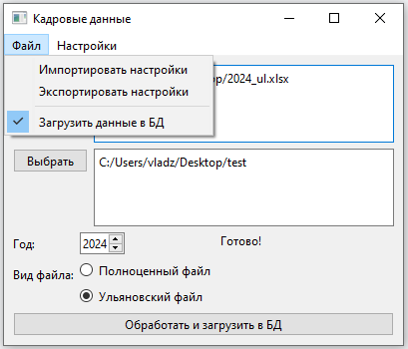
Рисунок 16 - Меню "Файл"

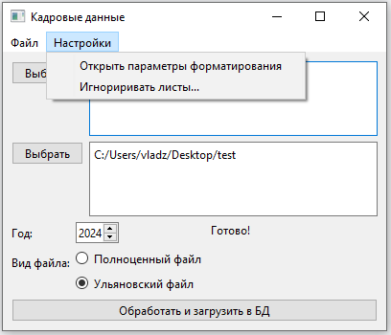
Рисунок 17 - Меню "Настройки"

В меню «Файл» можно экспортировать или импортировать настройки приложения, а также указать, нужно ли сразу загрузить обработанные данные в БД (по умолчанию данные сразу загружаются в БД).
В меню «Настройки» можно открыть окно параметров форматирования и окно выбора игнорирования листов.

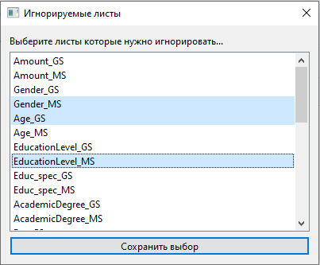
Рисунок 18 - Окно "Игнорировать листы"

В окне «Игнорировать листы» можно выбрать, какие листы выбранной Excel книги нужно пропустить при обработке.

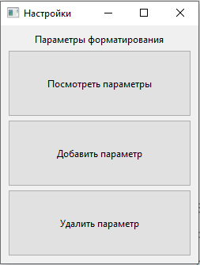
Рисунок 19 - Окно "Настройки"
На окне настроек находятся кнопки три кнопки («Просмотр параметров», «Добавить параметр», «Удалить параметр»), которые открывают соответствующие окна.

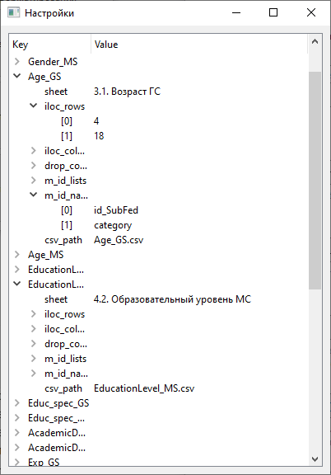
Рисунок 20 - Окно "Параметры"

Открыв окно «Параметры», пользователь может посмотреть заданные в данный момент параметры
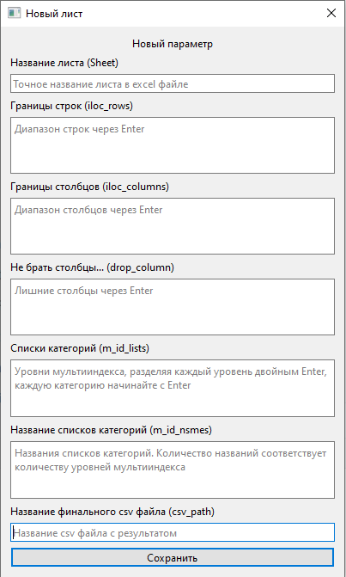
Рисунок 21 - Окно "Новый лист"

Открыв окно «Новый лист», пользователь может добавить параметры обработки для нового листа в Excel книге.
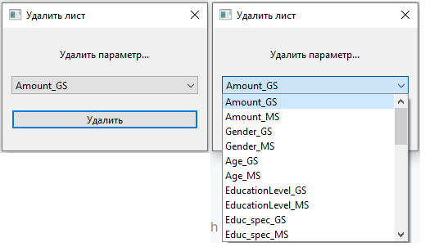
Рисунок 22 - Экран "Удалить лист"

Открыв экран «Удалить лист», пользователь может удалить параметры для выбранного листа.

  - План тестирования

В процессе тестирования программного продукта необходимо придерживаться следующего поэтапного плана:
На первом этапе необходимо провести функциональное тестирование, целью которого является проверка функциональных требований к системе, выявление ошибок в каждом отдельном тестируемом модуле (функции). «Функциональное тестирование (functional testing) — вид тестирования, направленный на проверку корректности работы функциональности приложения (корректность реализации функциональных требований). Часто функциональное тестирование ассоциируют с тестированием по методу чёрного ящика».
На втором этапе будет проведено тестирование вывода системных сообщений с целью определения наличия и содержания системных сообщений у функций системы.
На третьем этапе планируется провести тестирование удобства использования, направленное на исследование того, насколько конечному пользователю понятно, как работать с продуктом, а также на то, насколько ему нравится использовать продукт.
На четвертом этапе будет проведение тестирования производительности – исследование показателей скорости реакции приложения на внешние воздействия при различной по характеру и интенсивности нагрузке.

  - Протокол тестирования

    - Функциональное тестирование

Таблица 13 - Результаты функционального тестирования (тест 1)
Идентификатор варианта использования | UC-01
Функция | Загрузка данных в БД
Действие | Оператор данных начинает обработку данных, во время которой данные должны автоматически попасть в БД
Ожидаемый результат | Данные загружены в БД
Предусловие
Шаги тестирования | - Открыть приложение обработки данных  - Заполнить параметры обработки  - Указать загрузку данных в БД в меню «Файл»  - Нажать на кнопку начала работы приложения
Постусловие
Результат | Тест пройден.

Таблица 14 - Результаты функционального тестирования (тест 2)
Идентификатор варианта использования | UC-02
Функция | Импортировать файл настроек
Действие | Оператор данных импортирует полученный ранее файл настроек приложения
Ожидаемый результат | Настройки из файла применяются к приложению
Предусловие
Шаги тестирования | - Открыть приложение  - Открыть меню «Файл»  - Нажать на кнопку «Импортировать настройки»  - В появившемся окне выбрать файл
Постусловие
Результат | Тест пройден.

Таблица 15 - Результаты функционального тестирования (тест 3)
Идентификатор варианта использования | UC-03
Функция | Выгрузка данных с дашборда
Действие | Аналитик нажимает кнопку выгрузки данных на одном из виджетов дашборда
Ожидаемый результат | Excel таблица с выбранными данными сохраняется по выбранному пользователем пути
Предусловие | - Пользователь авторизован на портале  - Открыт дашборд
Шаги тестирования | - Открыть Дашборд.  - Нажать на кнопку выгрузки данных  - В появившемся окне выбрать путь сохранения файла
Постусловие
Результат | Тест пройден

Таблица 16 - Результаты функционального тестирования (тест 4)
Идентификатор варианта использования | UC-04
Функция | Настройка игнорирования листов
Действие | Оператор данных в окне «Игнорирование листов» выбирает листы, которые нужно пропустить при обработке
Ожидаемый результат | Листы пропускаются при форматировании
Предусловие | - Приложение открыто  - Параметры обработки заполнены
Шаги тестирования | - Открыть окно игнорирования настроек  - Выбрать нужные листы  - Нажать на кнопку начала обработки
Постусловие
Результат | Тест пройден

Таблица 17 - Результаты функционального тестирования (тест 5)
Идентификатор варианта использования | UC-05
Функция | Выбор фильтров
Действие | Аналитик выбирает доступные на листе дашборда фильтры
Ожидаемый результат | На экран выводятся данные с учетом выбранных фильтров
Предусловие | - Пользователь авторизован на портале  - Открыт дашборд
Шаги тестирования | - Кликнуть на один из фильтров  - Выбрать один из параметров
Постусловие
Результат | Тест пройден

Таблица 18 - Результаты функционального тестирования (тест 6)
Идентификатор варианта использования | UC-06
Функция | Добавление параметров листа
Действие | Оператор данных добавляет параметры обработки для нового листа
Ожидаемый результат | Параметр сохраняется и появляется в списке параметров
Предусловие | - Приложение открыто  - Открыто окно добавления параметра
Шаги тестирования | - Заполнить поля параметров  - Нажать кнопку «Сохранить»
Постусловие
Результат | Тест пройден

Таблица 19 - Результаты функционального тестирования (тест 7)
Идентификатор варианта использования | UC-07
Функция | Удаление параметров листа
Действие | Оператор данных удаляет параметры обработки листа
Ожидаемый результат | Параметр удаляется из списка параметров
Предусловие | - Приложение открыто  - Открыто окно удаления параметра
Шаги тестирования | - Выбрать параметр  - Нажать кнопку «Удалить»
Постусловие
Результат | Тест пройден

Таблица 20 - Результаты функционального тестирования (тест 8)
Идентификатор варианта использования | UC-08
Функция | Просмотр списка параметров
Действие | Оператор данных просматривает список параметров
Ожидаемый результат | Открывается окно показа параметров, заполненное заданными параметрами.
Предусловие | - Приложение открыто  - Открыто окно «Настройки»
Шаги тестирования | - Нажать на кнопку «Посмотреть настройки»
Постусловие
Результат | Тест пройден

Таблица 21 - Результаты функционального тестирования (тест 9)
Идентификатор варианта использования | UC-09
Функция | Обработка данных без загрузки в БД
Действие | Оператор данных обрабатывает данные, не загружая их в БД
Ожидаемый результат | По указанному пути создаются обработанные CSV файлы
Предусловие | - Приложение открыто  - Заданы параметры обработки для тестового файла
Шаги тестирования | - Нажать кнопку «Выбрать» напротив поля для пути к файлу обработки  - В открывшемся окне выбрать тестовый файл  - Нажать кнопку «Выбрать» напротив поля для пути сохранения результата обработки  - Выбрать тип файла  - Выбрать год файла  - Нажать кнопку «Обработать»
Постусловие
Результат | Тест пройден

    - Тестирование удобства пользования

Таблица 22 - Участники тестирования удобства пользования
ФИО пользователя | Должность
Щанкин Дмитрий Валерьевич | Заместитель начальника управления проектного развития (Региональный проектный офис) администрации Губернатора Ульяновской области – начальник департамента по обеспечению деятельности Ситуационного центра
Глинкин Николай Петрович | Начальник управления проектного развития (Региональный проектный офис) администрации Губернатора Ульяновской области
Воловой Павел Валерьевич | Ведущий экономист экономического отдела отделения Ульяновск Волго-Вятского главного управления Центрального Банка Российской Федерации
Кузнецов Александр Валерьевич | Программист
Никулина Надежда Алексеевна | Сотрудник кадрового отдела ГУО

Таблица 23 - Результаты тестирования удобства пользования
Пользователь | Интуитивность | Скорость | Отсутствие ошибок | Общее удовлетворение от работы | Результат
Щанкин Д.В. | 9 | 8 | 10 | 9 | 10
Глинкин Н.П. | 10 | 9 | 8 | 9 | 10
Воловой П.В. | 9 | 10 | 9 | 10 | 7
Кузнецов А.В. | 8 | 9 | 9 | 9 | 8
Никулина Н. А. | 9 | 10 | 8 | 9 | 7

Результаты тестирования: была составлена общая таблица оценок интерфейса пользователями. Средняя оценка равна 8,92. Система соответствует указанным требованиям

    - Тестирование совместимости

Было произведено тестирование совместимости работы подсистемы анализа в разных браузерах и на разных устройствах.

Таблица 24 - Результаты тестирования совместимости
Условие | Chrome | Firefox | Safari | Edge
Загрузка дашборда | Работает корректно | Работает корректно | Работает корректно | Работает корректно
Отображение графиков | Работает корректно | Работает корректно | Работает корректно | Работает корректно
Работа фильтров | Работает корректно | Работает корректно | Работает корректно | Работает корректно
Мобильная версия (Ios/Android) | Есть мелкие артефакты | Есть мелкие артефакты | Работает корректно | Есть мелкие артефакты

Таблица 25 - Результаты тестирования совместимости в разных разрешениях экрана
Условие | 1280x720 | 1920x1080 | 2560x1440 | 3840x2160
Масштабирование | Работает корректно | Работает корректно | Мелкие названия листов | Мелкие названия листов
Отображение графиков | Работает корректно | Работает корректно | Работает корректно | Работает корректно

Также было произведено тестирование совместимости приложения обработки данных. Тестирование показало что приложение совместимо с операционной системой Windows версии 7 и младше, что соответствует требованиям.
Результаты тестирования: в самых популярных браузерах и разрешениях экрана – дашборд работает корректно, функциональность не нарушается. Приложение обработки данных корректно работает на протестированных ОС.

    - Тестирование производительности

Таблица 26 - Результаты тестирования производительности
Метрика | Время
First Contentful Paint | 3,9 сек.
Largest Contentful Paint | 5,8 сек.
Total Blocking Time | 3 620 мс
Speed Index | 6,2 сек.
Cumulative Layout Shift | 0

Таблица 27 - Возможные улучшения производительности
Предложение | Улучшение
Устранение ресурсов, блокирующих изображение | Потенциальная экономия – 4 190 мс
Удаление неиспользуемого кода JavaScript | Потенциальная экономия – 920 КиБ
Уменьшение размера кода JavaScript | Потенциальная экономия – 41 КиБ
Уменьшение размера кода CSS | Потенциальная экономия – 11 КиБ
Удаление неиспользуемого кода CSS | Потенциальная экономия – 153 КиБ

Результаты тестирования: основные метрики производительности находятся в допустимых интервалах, система соответствует указанным требованиям.

- Оценка эффективности системы

  - Расчет трудоемкости разработки программного обеспечения

Методика оценки трудоемкости разработки ПО на основе вариантов использования:
Определение весовых показателей действующих лиц:

Тип действующего лица | Весовой коэффициент k_{ai}
Сложный (человек) | 3

Общий весовой показатель оценки действующих лиц A вычисляется по формуле:

$$A= \sum{n_{i}}*k_{ai}=1*3=3$$

Определение весовых показателей вариантов использования:

Тип варианта использования | Описание  (кол-во классов) | Весовой коэффициент (k_{Bi} )
Средний | 4>x>7 | 10

Общий весовой показатель вариантов использования UC вычисляется по формуле:
$$UC=\sum{m_{i}}*k_{Bi}=1*10=10$$

Обобщенный весовой показатель UUCP вычисляется по формуле:
UUCP = A + UC = 3 + 10 = 13
Определение технической сложности проекта:

Показатель | Описание | Вес | Значение
T1 | Распределенная система | 2 | 0
T2 | Высокая производительность (пропускная способность) | 1 | 3
T3 | Работа пользователей в режиме online | 1 | 0
T4 | Сложная обработка данных | 1 | 5
T5 | Повторное использование кода | 1 | 4
T6 | Простота установки | 0,5 | 3
T7 | Простота использования | 0,5 | 3
T8 | Переносимость | 2 | 4
T9 | Простота внесения изменений | 1 | 5
T10 | Параллелизм | 1 | 2
T11 | Специальные требования безопасности | 1 | 0
T12 | Непосредственный доступ к системе со стороны внешних пользователей | 1 | 0
T13 | Специальные требования к обучению пользователей | 1 | 3

Пояснение для столбца «Значение». Каждому показателю T_{i} присваивается значение в диапазоне от 0 до 5 (0 означает отсутствие значимости показателя для данного проекта, 5 – высокую значимость).
Значение TCF вычисляется по формуле:
TCF = 0,6 + (0,01 * Σ(T_{i}* Вес_{i})) = 0,93
Определение уровня квалификации разработчиков:

Показатель | Описание | Вес | Пояснение для столбца «Значение» | Значение
F1 | Знакомство с технологией | 1,5 | 0 – низкий уровень;  3 – средний;  5 – высокий | 2
F2 | Опыт разработки | 0,5 |  | 1
F3 | Опыт использования ООП | 1 |  | 1
F4 | Наличие ведущего аналитика | 0,5 |  | 3
F5 | Мотивация | 1,5 | 0-нет мотивации  3-средний уровень  5-высокий уровень | 5
F6 | Стабильность требований | 2 | 0-высокая нестабильность 3-средняя нестабильность 5-высокая стабильность | 3
F7 | Частичная занятость | -1 | 0-нет частичной занятости  3-средний уровень  5-все частично заняты | 3
F8 | Сложные языки программирования | -1 | 0-простой ЯП 3-средняя сложность  5-высокая сложность | 0

Значение уровня квалификации разработчиков EF вычисляется по следующей формуле:
EF = 1,4 + (-0,03 * Σ(F_{i} * Вес_{i})) = 0,905
Оценка трудоемкости проекта:
Окончательное значение указателя вариантов использования UCP определяется по формуле:
UCP = UUCP * TCF * EF = 13*0,93*0,905 = 10,94
Рассмотрим уточнение трудоемкости за счет учета опыта разработчиков:

Факторы | Число факторов
F(1,2,3,4,5,6) | < 3
F7, F8 | > 3
Всего Σ | 3

Для системы регистрации получаем 28 чел. часов на одну UCP, таким образом кол-во чел. часов на весь проект равен:
28 * 10,3974 = 306,36 часов на весь проект, что составляет ~10 недель при 30-часовой рабочей неделе (5 дней в неделю по 6 часов).

  - Анализ затрат на ресурсное обеспечение

    - Расчет затрат на разработку программного продукта

Затраты на разработку программного продукта рассчитываются по следующей формуле:
К_{РПР} = З_{ФОТР} + З_{ОВФ} + З_{ЭВМ} + З_{СПП} + З_{ХОН} + Р_{Н} , где
- З_{ФОТР} – общий фонд оплаты труда разработчиков ПП;
- З_{ОВФ} – начисления на заработную плату разработчиков ПП во внебюджетные фонды;
- З_{ЭВМ} – затраты, связанные с эксплуатацией техники;
- З_{СПП} – затраты на специальные программные продукты, необходимые для разработки ПП;
- З_{ХОН} – затраты на хозяйственно-операционные нужды (бумага, литература, носители информации и т.п.);
- Р_{Н} – накладные расходы (РН = 60% от ЗФОТР).
При разработке программного продукта общее время разработки Т_{р} по расчету трудоемкости составило 3 чел.-мес. Соответственно, машинное время (непосредственная работа с вычислительной и оргтехникой) составляет 3 месяца.
Фонд оплаты труда за время работы над программным продуктом:
, где
- О_{Рj} – оклад j-го разработчика;
- d_{РПРj} – доля j-го разработчика в общем времени работы Тр над проектом в месяцах;
- k_{Д} – коэффициент дополнительной зарплаты при наличии.
Проект выполняется одним человеком в рамках одной должности – разработчика с заработной платой в 26 000 руб.
Тогда З_{ФОТР} = (26 000*1)*3*1 = 78 000 руб.
Сумма начислений на заработную плату во внебюджетные фонды рассчитывается:
З_{ОВФ} = З_{ФОТР} ∙ k_{ОВФ},
где k_{ОВФ} - коэффициент отчислений во внебюджетные фонды.
Получается, З_{ОВФ} = 78 000*0,302 = 23 556 руб.
Затраты, связанные с использованием вычислительной и оргтехники:
З_{ЭВМ} = Т_{МРПР} * k_{r} * n * C_{M-Ч} , ГДЕ
- k_{r} – коэффициент готовности ЭВМ;
- n – количество единиц техники;
- C_{M-Ч} – себестоимость машиночаса в рублях;
- Т_{МРПР} – машинное время работы над программным продуктом.
Разработка ведется с использованием собственной вычислительной
техники, следовательно, затраты связанные с эксплуатацией техники равны 0.
Для разработки ПП необходим специальный программный продукт «Платформа Visiology». На предприятии он уже есть, поэтому З_{СПП} = 0 руб.
Затраты на хозяйственно-организационные нужды рассчитываются по формуле:
Поскольку в ходе работы над проектом бумажные носители не использовались, затраты на хозяйственно-организационные нужды равны 0.
Накладные расходы рассчитываются как Р_{Н =} З_{ФОТР} * k_{НР}, где k_{НР} – коэффициент накладных расходов, определяется по данным организации
Накладные расходы составили 78 000 * 0,2 = 15 600 руб.
Таким образом, общие затраты на разработку программного продукта составят:
К_{РПР} = 78 000 + 23 556 + 0 + 0 + 0 + 15 600 = 117 156

    - Расчет стоимости эксплуатации оборудования

Рассчитывается в зависимости от используемого оборудования на предприятии внедрения разрабатываемого программного продукта.
Согласно информации от заказчика, эксплуатация оборудования не требует каких-либо затрат.

  - Анализ качественных и количественных факторов воздействия проекта на бизнес-архитектуру организации

    - Расчет экономических результатов от внедрения

Внедрение приложения позволяет сократить время, затрачиваемое на анализирование данных и подготовку отчётности.
На данный момент процесс подготовки ежегодной отчетности занимает от трех до 4 недель рабочего времени (около 100 часов), без учёта этапа сбора данных. С использованием ПП этот процесс занимает не более 5 часов.
Суммарная экономия времени в год составляет 95 ч. Или 95 / 12 = ~8 часов в месяц
Средняя заработная плата в компании составляет 26 000 рублей в месяц. В общей сложности накладные расходы, например, в среднем составят примерно 0,7 от величины оклада. Таким образом, содержание одного сотрудника обходится компании в среднем 44 200 рублей в месяц.
Стоимость одного рабочего часа рассчитывается ${Стоимость}_{ч}=\frac{СтоимостьСорержанияСотрудника}{К_{рабоч. дней мес.}* П_{рабоч. дня}}$, где $П_{рабоч. дня}$ – продолжительность рабочего дня.
Получается, ${Стоимость}_{ч}=\frac{44200}{22*6}≈334 руб./ч.$
Экономия денег за месяц рассчитывается как:

$$Э_{мес.}=Э_{ч. в мес. }*{Стоимость}_{ч}$$

Получается, что $Э_{мес.}=5*334=2672 руб.$
Экономия организации составит 2672 рублей в месяц из общего фонда заработной платы.

    - Расчет сроков окупаемости проекта

Срок окупаемости проекта рассчитывается по формуле:
$СрокОкупаемости=\frac{Затраты на разработку}{ЭкономияВМесяц -РасходыВМесяц }$ = $\frac{\begin{aligned}117156 \\ \end{aligned}}{2672-0}$ = 44 мес.

Заключение

В результате выполнения выпускной квалификационной работы была проанализирована предметная область, сформированы цели и задачи. Была спроектирована и реализована система, состоящая подсистема анализа и подсистема хранения кадровых данных СЦ ГУО, были спроектированы: диаграмма прецедентов, ER-диаграмма, диаграмма классов, диаграмма компонентов, диаграмма развертывания, диаграммы взаимодействия.
Разработанная система отвечает всем требованиям, внедрена и используется заказчиком.
Список литературы

- Основы программирования на языке Python : учебное пособие / С. К. Буйначев, Н. Ю. Боклаг. – Екатеринбург : Изд-во Урал. ун-та, 2014. – 91 с.
- Бибо Бер , Кац Иегуда jQuery. Подробное руководство по продвинутому JavaScript; Символ-плюс - М., 2017. - 624 c.
- PostgreSQL. Основы языка SQL: учеб. пособие / Е. П. Моргунов; под ред. Е. В. Рогова, П. В. Лузанова. — СПб.: БХВ-Петербург, 2018. — 336 с.: ил.
- Документация по Visiology [Электронный ресурс] // Visiology. — URL: https://visiology-doc.atlassian.net/wiki/spaces/doc/overview (дата обращения: 01.03.2025).
- Qt Designer Manual [Электронный ресурс] // Qt Documentation. — URL: https://doc.qt.io/qt-6/qtdesigner-manual.html (дата обращения: 04.06.2025).
- Миронов, В. Профессия "бизнес-аналитик" : краткое пособие для начинающих / В. Миронов. — 3-е изд., испр. и доп.. — Москва : Олимп-Бизнес, 2023. – 217 с.
- Белик, А. Г. Проектирование и архитектура программных систем: учебное пособие / А. Г. Белик, В. Н. Цыганенко – Омск: ОмГТУ, 2016 – 96с.
- Галиаскаров, Э. Г. Анализ и проектирование систем с использованием UML: учебное пособие для вузов / Э. Г. Галиаскаров, А. С. Воробьев. - Москва : Издательство Юрайт, 2022. - 125 с.
- ER-модель [Электронный ресурс] - Электрон. дан. - Режим доступа: https://ru.wikipedia.org/wiki/ER-модель. - Загл. с экрана
- Фаулер M. UML. Основы, 3-е издание. – Пер. с англ. – СПб: Символ-Плюс, 2004. – 192 с.
- Леоненков А. В. Самоучитель UML 2. — СПб.: БХВ-Петербург, 2007. — 576 с.
- Леоненков А. В. Нотация и семантика языка UML. — Национальный Открытый Университет "ИНТУИТ", 2016. — 205 с.
- Невзорова О.А., Миннегалиева Ч.Б. Основы UML / О.А. Невзорова, Ч.Б. Миннегалиева. – Казань: Казан. ун-т, 2021. – 43 с.
- Моисеев А.Н., Литовченко М.И. Основы языка UML : учеб. пособие. – Томск : Издательство Томского государственного университета, 2023. – 96 с.
- Тестирование программного обеспечения. Базовый курс обеспечения : учебное пособие / С. С. Куликов . – [Электронный ресурс] – Режим доступа: https://its.1c.ru/db/v8std. - Загл. с экрана
- Морозова, Ю. В. Тестирование программного обеспечения : учебное пособие / Ю. В. Морозова. – Томск : Эль Контент, 2019. – 120 с.
- Проектный практикум. Управление проектом в ProjectLibre: учебно-методическое пособие / Сост.: А.Ю. Сапаров, Ижевск, 2020. 48 с
- Новиков Д.А. Теория управления организационными системами. — М.: МПСИ, 2005 - 584 с
- Балашов А.И., Рогова Е.М., Тихонова М.В., Ткаченко Е.А. Управление проектами: учебник для бакалавров / под. ред. Е.М. Роговой. — М.: Издательство Юрайт, 2013 — 383 с. — Серия: Бакалавр. Базовый курс.
- Самочадин, А. В. Оценка трудоемкости разработки программного обеспечения : учебное пособие / А. В. Самочадин, Т. Н. Самочадина. — Санкт-Петербург : Санкт-Петербургский политехнический университет Петра Великого, 2023. — 87 c.

Приложение А
Листинг кода

Файл connection.py
from sqlalchemy import create_engine, text
from config_project import Const

engine = create_engine(url=Const.DATABASE_URL_psycopg())

with engine.connect() as conn:
res = conn.execute(text("select version()"))
print(f"{res.all()=}")

Файл model_settings.py
from pydantic import BaseModel

class Setting(BaseModel):
sheet: str
iloc_rows: list[int]
iloc_columns: list[int]
drop_column: list[int]
m_id_lists: list[list[str]]
m_id_names: list[str]
csv_path: str

Файл sheet_formating.py
import os

import pandas as pd
from pandas import DataFrame, MultiIndex, read_excel

from sheet_format.model_settings import Setting
from database.connection import engine

class BaseFormater:
ID_SUB_FED = [0, 1, 2, 3, 4, 5, 6, 7, 8, 9, 10, 11, 12, 13]
ULSK = [13]

@staticmethod
def save_to_csv(dataframe: DataFrame, file_path: str, separator: str) -> None:
"""Создаем нужные папки если их нет и конвертируем DataFrame в CSV"""
folder = os.path.dirname(file_path)
if not os.path.exists(folder):
os.makedirs(folder)
dataframe.to_csv(file_path, sep=separator)

@staticmethod
def data_frame_from_excel(path: str, settings: Setting) -> DataFrame:
"""Получаем DataFrame из файла"""
df = read_excel(path, sheet_name=settings.sheet, header=None)
df = df.iloc[settings.iloc_rows[0]:settings.iloc_rows[1],
settings.iloc_columns[0]:settings.iloc_columns[1]] # Обрезаем лишнее
df = df.drop(settings.drop_column, axis=1)
return df

def start_format(self, sheet_settings: [str, Setting], file_path: str, file_year: int, save_path: str,
ignore_sheet: set, insert_to_base: bool, excel_to_csv=None):
file_name = file_path.split("/")[-1]

print('\nОткрываем файл ' + file_name)
for key, settings in sheet_settings.items():
if key in ignore_sheet:
continue
df = excel_to_csv(file_path, file_year, settings)
self.save_to_csv(df, 'CSVs/' + settings.csv_path, ';')
self.save_to_csv(df, save_path + '/result/' + settings.csv_path, ';')
if insert_to_base:
insert_df = pd.read_csv(f"CSVs/{settings.csv_path}", sep=';')
insert_df.to_sql(key, engine, if_exists='append', index=False)

class FullFormater(BaseFormater):
def excel_to_csv(self, path: str, year: int, settings: Setting) -> DataFrame:
"""Функции обработки для полноценных файлов"""
print('Обработка ' + settings.sheet + '...')
df = self.data_frame_from_excel(path, settings)
df = df.stack().reset_index(drop=True).to_frame() # Складываем таблицу в одну большую строку
m_id = MultiIndex.from_product([self.ID_SUB_FED] + settings.m_id_lists, names=settings.m_id_names)
df = df.set_axis(m_id, axis=0) # Присваиваем мультииндекс
df.insert(0, 'year', str(year) + '-01-01') # Добавляем колонку "год"
df = df.rename(columns={0: 'amount'})
return df

def start_format(self, sheet_settings: [str, Setting], file_path: str, file_year: int, save_path: str,
ignore_sheet: set, insert_to_base: bool):
super().start_format(sheet_settings, file_path, file_year, save_path, ignore_sheet,
insert_to_base, self.excel_to_csv)

class UlskFormater(BaseFormater):
def excel_to_csv(self, path: str, year: int, settings: Setting) -> DataFrame:
"""Функции обработки для ульяновских файлов"""
print('Обработка ' + settings.sheet + '...')
df = self.data_frame_from_excel(path, settings)
df = df.dropna(how='any')
if df.size == 0:
print('Ошибка ' + settings.sheet)
return df
df = df.stack().reset_index(drop=True).to_frame() # Складываем таблицу в одну большую строку
m_id = MultiIndex.from_product([self.ULSK] + settings.m_id_lists, names=settings.m_id_names)
df = df.set_axis(m_id, axis=0) # Присваиваем мультииндекс
df.insert(0, 'year', str(year) + '-01-01') # Добавляем колонку "год"
df = df.rename(columns={0: 'amount'})
return df

def start_format(self, sheet_settings: [str, Setting], file_path: str, file_year: int, save_path: str,
ignore_sheet: set, insert_to_base: bool):
super().start_format(sheet_settings, file_path, file_year, save_path, ignore_sheet,
insert_to_base, self.excel_to_csv)

Файл sheet_settings.py
import json

from config_project import Const
from sheet_format.model_settings import Setting

def update_or_reset_settings(settings: dict[str, Setting]) -> None:
print('Обновление файла настроек...')
for key, value in settings.items():
settings[key] = value.model_dump()
json_string = json.dumps(settings, ensure_ascii=False, indent=4)
with open(Const.SETTINGS_FILE, "w", encoding="utf-8") as file:
file.write(json_string)
print('SUCCESS')

def get_json_string() -> str:
try:
with open(Const.SETTINGS_FILE, "r", encoding="utf-8") as file:
json_string = json.load(file)
print("Настройки форматирования получены!")
return json.dumps(json_string, ensure_ascii=False, indent=4)
except FileNotFoundError:
return ""

def get_settings() -> dict[str, Setting]:
try:
with open(Const.SETTINGS_FILE, "r", encoding="utf-8") as file:
dict_data: dict = json.load(file)
print("Настройки форматирования получены!")
for key, value in dict_data.items():
dict_data[key] = Setting(**value)
return dict_data
except FileNotFoundError:
return {}

Файл WorkerDoFormat.py
from PySide6.QtCore import QThread, Signal

from sheet_format.model_settings import Setting
from sheet_format.sheet_formating import BaseFormater

class WorkerDoFormat(QThread):
signal = Signal(str, bool)

def __init__(self, sheet_settings: [str, Setting], mode: BaseFormater, file_path: str, file_year: int,
save_path: str, ignore_sheet: set, insert_to_db: bool):
super().__init__()
self.sheet_settings = sheet_settings
self.mode = mode
self.file_path = file_path
self.file_year = file_year
self.save_path = save_path
self.ignore_sheet = ignore_sheet
self.insert_to_db = insert_to_db

def run(self):
self.signal.emit("Обработка...", True)
try:
self.mode.start_format(self.sheet_settings, self.file_path, self.file_year,
self.save_path, self.ignore_sheet, self.insert_to_db)
self.signal.emit("Готово!", False)
except Exception as e:
self.signal.emit("Форматирование не удалось!", False)
print(e)

Файл ui_main.py
# -*- coding: utf-8 -*-

################################################################################
## Form generated from reading UI file 'diplomUI.ui'
##
## Created by: Qt User Interface Compiler version 6.8.2
##
## WARNING! All changes made in this file will be lost when recompiling UI file!
################################################################################

from PySide6.QtCore import (QCoreApplication, QDate, QDateTime, QLocale,
QMetaObject, QObject, QPoint, QRect,
QSize, QTime, QUrl, Qt)
from PySide6.QtGui import (QAction, QBrush, QColor, QConicalGradient,
QCursor, QFont, QFontDatabase, QGradient,
QIcon, QImage, QKeySequence, QLinearGradient,
QPainter, QPalette, QPixmap, QRadialGradient,
QTransform)
from PySide6.QtWidgets import (QApplication, QFormLayout, QHBoxLayout, QLabel,
QMainWindow, QMenu, QMenuBar, QPushButton,
QRadioButton, QSizePolicy, QSpinBox, QTextEdit,
QVBoxLayout, QWidget)

class Ui_MainWindow(object):
def setupUi(self, MainWindow):
if not MainWindow.objectName():
MainWindow.setObjectName(u"MainWindow")
MainWindow.resize(400, 300)
MainWindow.setMinimumSize(QSize(400, 300))
self.actionOpenSheetSettingsWindow = QAction(MainWindow)
self.actionOpenSheetSettingsWindow.setObjectName(u"actionOpenSheetSettingsWindow")
self.actionSettingsListIgnore = QAction(MainWindow)
self.actionSettingsListIgnore.setObjectName(u"actionSettingsListIgnore")
self.actionImport = QAction(MainWindow)
self.actionImport.setObjectName(u"actionImport")
self.actionExport = QAction(MainWindow)
self.actionExport.setObjectName(u"actionExport")
self.actionInsertData = QAction(MainWindow)
self.actionInsertData.setObjectName(u"actionInsertData")
self.actionInsertData.setCheckable(True)
self.actionInsertData.setChecked(True)
self.centralwidget = QWidget(MainWindow)
self.centralwidget.setObjectName(u"centralwidget")
self.verticalLayout_3 = QVBoxLayout(self.centralwidget)
self.verticalLayout_3.setObjectName(u"verticalLayout_3")
self.formLayout = QFormLayout()
self.formLayout.setObjectName(u"formLayout")
self.textEditSelectedFilePath = QTextEdit(self.centralwidget)
self.textEditSelectedFilePath.setObjectName(u"textEditSelectedFilePath")
sizePolicy = QSizePolicy(QSizePolicy.Policy.Expanding, QSizePolicy.Policy.Expanding)
sizePolicy.setHorizontalStretch(0)
sizePolicy.setVerticalStretch(0)
sizePolicy.setHeightForWidth(self.textEditSelectedFilePath.sizePolicy().hasHeightForWidth())
self.textEditSelectedFilePath.setSizePolicy(sizePolicy)

self.formLayout.setWidget(0, QFormLayout.FieldRole, self.textEditSelectedFilePath)

self.textEditResultPath = QTextEdit(self.centralwidget)
self.textEditResultPath.setObjectName(u"textEditResultPath")
sizePolicy.setHeightForWidth(self.textEditResultPath.sizePolicy().hasHeightForWidth())
self.textEditResultPath.setSizePolicy(sizePolicy)

self.formLayout.setWidget(1, QFormLayout.FieldRole, self.textEditResultPath)

self.btnOpenFile = QPushButton(self.centralwidget)
self.btnOpenFile.setObjectName(u"btnOpenFile")
sizePolicy1 = QSizePolicy(QSizePolicy.Policy.Maximum, QSizePolicy.Policy.Maximum)
sizePolicy1.setHorizontalStretch(0)
sizePolicy1.setVerticalStretch(0)
sizePolicy1.setHeightForWidth(self.btnOpenFile.sizePolicy().hasHeightForWidth())
self.btnOpenFile.setSizePolicy(sizePolicy1)

self.formLayout.setWidget(0, QFormLayout.LabelRole, self.btnOpenFile)

self.btnSelectResultPath = QPushButton(self.centralwidget)
self.btnSelectResultPath.setObjectName(u"btnSelectResultPath")
sizePolicy1.setHeightForWidth(self.btnSelectResultPath.sizePolicy().hasHeightForWidth())
self.btnSelectResultPath.setSizePolicy(sizePolicy1)

self.formLayout.setWidget(1, QFormLayout.LabelRole, self.btnSelectResultPath)

self.verticalLayout_3.addLayout(self.formLayout)

self.horizontalLayout = QHBoxLayout()
self.horizontalLayout.setObjectName(u"horizontalLayout")
self.formLayoutSettings = QFormLayout()
self.formLayoutSettings.setObjectName(u"formLayoutSettings")
self.labelYear = QLabel(self.centralwidget)
self.labelYear.setObjectName(u"labelYear")
sizePolicy2 = QSizePolicy(QSizePolicy.Policy.Maximum, QSizePolicy.Policy.Preferred)
sizePolicy2.setHorizontalStretch(0)
sizePolicy2.setVerticalStretch(0)
sizePolicy2.setHeightForWidth(self.labelYear.sizePolicy().hasHeightForWidth())
self.labelYear.setSizePolicy(sizePolicy2)

self.formLayoutSettings.setWidget(0, QFormLayout.LabelRole, self.labelYear)

self.spinBoxFileYear = QSpinBox(self.centralwidget)
self.spinBoxFileYear.setObjectName(u"spinBoxFileYear")
sizePolicy3 = QSizePolicy(QSizePolicy.Policy.Maximum, QSizePolicy.Policy.Fixed)
sizePolicy3.setHorizontalStretch(0)
sizePolicy3.setVerticalStretch(0)
sizePolicy3.setHeightForWidth(self.spinBoxFileYear.sizePolicy().hasHeightForWidth())
self.spinBoxFileYear.setSizePolicy(sizePolicy3)
self.spinBoxFileYear.setMinimum(2000)
self.spinBoxFileYear.setMaximum(3000)
self.spinBoxFileYear.setValue(2025)

self.formLayoutSettings.setWidget(0, QFormLayout.FieldRole, self.spinBoxFileYear)

self.labelFileType = QLabel(self.centralwidget)
self.labelFileType.setObjectName(u"labelFileType")
sizePolicy2.setHeightForWidth(self.labelFileType.sizePolicy().hasHeightForWidth())
self.labelFileType.setSizePolicy(sizePolicy2)

self.formLayoutSettings.setWidget(1, QFormLayout.LabelRole, self.labelFileType)

self.verticalLayout = QVBoxLayout()
self.verticalLayout.setObjectName(u"verticalLayout")
self.radioBtnFullFile = QRadioButton(self.centralwidget)
self.radioBtnFullFile.setObjectName(u"radioBtnFullFile")
self.radioBtnFullFile.setChecked(True)

self.verticalLayout.addWidget(self.radioBtnFullFile)

self.radioBtnULFile = QRadioButton(self.centralwidget)
self.radioBtnULFile.setObjectName(u"radioBtnULFile")

self.verticalLayout.addWidget(self.radioBtnULFile)

self.formLayoutSettings.setLayout(1, QFormLayout.FieldRole, self.verticalLayout)

self.horizontalLayout.addLayout(self.formLayoutSettings)

self.labelStatus = QLabel(self.centralwidget)
self.labelStatus.setObjectName(u"labelStatus")
sizePolicy.setHeightForWidth(self.labelStatus.sizePolicy().hasHeightForWidth())
self.labelStatus.setSizePolicy(sizePolicy)
self.labelStatus.setAlignment(Qt.AlignmentFlag.AlignLeading|Qt.AlignmentFlag.AlignLeft|Qt.AlignmentFlag.AlignTop)
self.labelStatus.setWordWrap(True)

self.horizontalLayout.addWidget(self.labelStatus)

self.verticalLayout_3.addLayout(self.horizontalLayout)

self.btnDoFormatToCSV = QPushButton(self.centralwidget)
self.btnDoFormatToCSV.setObjectName(u"btnDoFormatToCSV")

self.verticalLayout_3.addWidget(self.btnDoFormatToCSV)

MainWindow.setCentralWidget(self.centralwidget)
self.menuBar = QMenuBar(MainWindow)
self.menuBar.setObjectName(u"menuBar")
self.menuBar.setGeometry(QRect(0, 0, 400, 22))
self.menu_settings = QMenu(self.menuBar)
self.menu_settings.setObjectName(u"menu_settings")
self.menu_file = QMenu(self.menuBar)
self.menu_file.setObjectName(u"menu_file")
MainWindow.setMenuBar(self.menuBar)
QWidget.setTabOrder(self.spinBoxFileYear, self.radioBtnFullFile)
QWidget.setTabOrder(self.radioBtnFullFile, self.radioBtnULFile)
QWidget.setTabOrder(self.radioBtnULFile, self.btnDoFormatToCSV)

self.menuBar.addAction(self.menu_file.menuAction())
self.menuBar.addAction(self.menu_settings.menuAction())
self.menu_settings.addAction(self.actionOpenSheetSettingsWindow)
self.menu_settings.addAction(self.actionSettingsListIgnore)
self.menu_file.addAction(self.actionImport)
self.menu_file.addAction(self.actionExport)
self.menu_file.addSeparator()
self.menu_file.addAction(self.actionInsertData)

self.retranslateUi(MainWindow)

QMetaObject.connectSlotsByName(MainWindow)
# setupUi

def retranslateUi(self, MainWindow):
MainWindow.setWindowTitle(QCoreApplication.translate("MainWindow", u"\u041a\u0430\u0434\u0440\u043e\u0432\u044b\u0435 \u0434\u0430\u043d\u043d\u044b\u0435", None))
self.actionOpenSheetSettingsWindow.setText(QCoreApplication.translate("MainWindow", u"\u041e\u0442\u043a\u0440\u044b\u0442\u044c \u043f\u0430\u0440\u0430\u043c\u0435\u0442\u0440\u044b \u0444\u043e\u0440\u043c\u0430\u0442\u0438\u0440\u043e\u0432\u0430\u043d\u0438\u044f", None))
self.actionSettingsListIgnore.setText(QCoreApplication.translate("MainWindow", u"\u0418\u0433\u043d\u043e\u0440\u0438\u0440\u0438\u0432\u0430\u0442\u044c \u043b\u0438\u0441\u0442\u044b...", None))
self.actionImport.setText(QCoreApplication.translate("MainWindow", u"\u0418\u043c\u043f\u043e\u0440\u0442\u0438\u0440\u043e\u0432\u0430\u0442\u044c \u043d\u0430\u0441\u0442\u0440\u043e\u0439\u043a\u0438", None))
self.actionExport.setText(QCoreApplication.translate("MainWindow", u"\u042d\u043a\u0441\u043f\u043e\u0440\u0442\u0438\u0440\u043e\u0432\u0430\u0442\u044c \u043d\u0430\u0441\u0442\u0440\u043e\u0439\u043a\u0438", None))
self.actionInsertData.setText(QCoreApplication.translate("MainWindow", u"\u0417\u0430\u0433\u0440\u0443\u0437\u0438\u0442\u044c \u0434\u0430\u043d\u043d\u044b\u0435 \u0432 \u0411\u0414", None))
self.textEditSelectedFilePath.setPlaceholderText(QCoreApplication.translate("MainWindow", u"\u041e\u0442\u043a\u0440\u044b\u0442\u044c...", None))
self.textEditResultPath.setPlaceholderText(QCoreApplication.translate("MainWindow", u"\u0421\u043e\u0445\u0440\u0430\u043d\u0438\u0442\u044c \u0432...", None))
self.btnOpenFile.setText(QCoreApplication.translate("MainWindow", u"\u0412\u044b\u0431\u0440\u0430\u0442\u044c", None))
self.btnSelectResultPath.setText(QCoreApplication.translate("MainWindow", u"\u0412\u044b\u0431\u0440\u0430\u0442\u044c", None))
self.labelYear.setText(QCoreApplication.translate("MainWindow", u"\u0413\u043e\u0434:", None))
self.labelFileType.setText(QCoreApplication.translate("MainWindow", u"\u0412\u0438\u0434 \u0444\u0430\u0439\u043b\u0430:", None))
self.radioBtnFullFile.setText(QCoreApplication.translate("MainWindow", u"\u041f\u043e\u043b\u043d\u043e\u0446\u0435\u043d\u043d\u044b\u0439 \u0444\u0430\u0439\u043b", None))
self.radioBtnULFile.setText(QCoreApplication.translate("MainWindow", u"\u0423\u043b\u044c\u044f\u043d\u043e\u0432\u0441\u043a\u0438\u0439 \u0444\u0430\u0439\u043b", None))
self.labelStatus.setText(QCoreApplication.translate("MainWindow", u"\u041e\u0436\u0438\u0434\u0430\u043d\u0438\u0435 \u043d\u0430\u0447\u0430\u043b\u0430 \u0440\u0430\u0431\u043e\u0442\u044b...", None))
self.btnDoFormatToCSV.setText(QCoreApplication.translate("MainWindow", u"\u041e\u0431\u0440\u0430\u0431\u043e\u0442\u0430\u0442\u044c \u0438 \u0437\u0430\u0433\u0440\u0443\u0437\u0438\u0442\u044c \u0432 \u0411\u0414", None))
self.menu_settings.setTitle(QCoreApplication.translate("MainWindow", u"\u041d\u0430\u0441\u0442\u0440\u043e\u0439\u043a\u0438", None))
self.menu_file.setTitle(QCoreApplication.translate("MainWindow", u"\u0424\u0430\u0439\u043b", None))
# retranslateUi
Файл ui_settings.py
# -*- coding: utf-8 -*-

################################################################################
## Form generated from reading UI file 'diplomUI_settings.ui'
##
## Created by: Qt User Interface Compiler version 6.8.2
##
## WARNING! All changes made in this file will be lost when recompiling UI file!
################################################################################

from PySide6.QtCore import (QCoreApplication, QDate, QDateTime, QLocale,
QMetaObject, QObject, QPoint, QRect,
QSize, QTime, QUrl, Qt)
from PySide6.QtGui import (QBrush, QColor, QConicalGradient, QCursor,
QFont, QFontDatabase, QGradient, QIcon,
QImage, QKeySequence, QLinearGradient, QPainter,
QPalette, QPixmap, QRadialGradient, QTransform)
from PySide6.QtWidgets import (QApplication, QLabel, QMainWindow, QPushButton,
QSizePolicy, QVBoxLayout, QWidget)

class Ui_SettingsWindow(object):
def setupUi(self, SettingsWindow):
if not SettingsWindow.objectName():
SettingsWindow.setObjectName(u"SettingsWindow")
SettingsWindow.resize(250, 300)
SettingsWindow.setMinimumSize(QSize(250, 300))
self.centralwidget = QWidget(SettingsWindow)
self.centralwidget.setObjectName(u"centralwidget")
self.verticalLayout_2 = QVBoxLayout(self.centralwidget)
self.verticalLayout_2.setObjectName(u"verticalLayout_2")
self.labelSheetSettings = QLabel(self.centralwidget)
self.labelSheetSettings.setObjectName(u"labelSheetSettings")
sizePolicy = QSizePolicy(QSizePolicy.Policy.Preferred, QSizePolicy.Policy.Maximum)
sizePolicy.setHorizontalStretch(0)
sizePolicy.setVerticalStretch(0)
sizePolicy.setHeightForWidth(self.labelSheetSettings.sizePolicy().hasHeightForWidth())
self.labelSheetSettings.setSizePolicy(sizePolicy)
self.labelSheetSettings.setAlignment(Qt.AlignCenter)

self.verticalLayout_2.addWidget(self.labelSheetSettings)

self.verticalLayout = QVBoxLayout()
self.verticalLayout.setSpacing(4)
self.verticalLayout.setObjectName(u"verticalLayout")
self.btnSettingsShow = QPushButton(self.centralwidget)
self.btnSettingsShow.setObjectName(u"btnSettingsShow")
sizePolicy1 = QSizePolicy(QSizePolicy.Policy.Minimum, QSizePolicy.Policy.Expanding)
sizePolicy1.setHorizontalStretch(0)
sizePolicy1.setVerticalStretch(0)
sizePolicy1.setHeightForWidth(self.btnSettingsShow.sizePolicy().hasHeightForWidth())
self.btnSettingsShow.setSizePolicy(sizePolicy1)

self.verticalLayout.addWidget(self.btnSettingsShow)

self.btnSettingsAdd = QPushButton(self.centralwidget)
self.btnSettingsAdd.setObjectName(u"btnSettingsAdd")
sizePolicy1.setHeightForWidth(self.btnSettingsAdd.sizePolicy().hasHeightForWidth())
self.btnSettingsAdd.setSizePolicy(sizePolicy1)

self.verticalLayout.addWidget(self.btnSettingsAdd)

self.btnSettingsDelete = QPushButton(self.centralwidget)
self.btnSettingsDelete.setObjectName(u"btnSettingsDelete")
sizePolicy1.setHeightForWidth(self.btnSettingsDelete.sizePolicy().hasHeightForWidth())
self.btnSettingsDelete.setSizePolicy(sizePolicy1)

self.verticalLayout.addWidget(self.btnSettingsDelete)
self.verticalLayout_2.addLayout(self.verticalLayout)
SettingsWindow.setCentralWidget(self.centralwidget)
self.retranslateUi(SettingsWindow)
QMetaObject.connectSlotsByName(SettingsWindow)
# setupUi

def retranslateUi(self, SettingsWindow):
SettingsWindow.setWindowTitle(QCoreApplication.translate("SettingsWindow", u"\u041d\u0430\u0441\u0442\u0440\u043e\u0439\u043a\u0438", None))
self.labelSheetSettings.setText(QCoreApplication.translate("SettingsWindow", u"\u041f\u0430\u0440\u0430\u043c\u0435\u0442\u0440\u044b \u0444\u043e\u0440\u043c\u0430\u0442\u0438\u0440\u043e\u0432\u0430\u043d\u0438\u044f", None))
self.btnSettingsShow.setText(QCoreApplication.translate("SettingsWindow", u"\u041f\u043e\u0441\u043c\u043e\u0442\u0440\u0435\u0442\u044c \u043f\u0430\u0440\u0430\u043c\u0435\u0442\u0440\u044b", None))
self.btnSettingsAdd.setText(QCoreApplication.translate("SettingsWindow", u"\u0414\u043e\u0431\u0430\u0432\u0438\u0442\u044c \u043f\u0430\u0440\u0430\u043c\u0435\u0442\u0440", None))
self.btnSettingsDelete.setText(QCoreApplication.translate("SettingsWindow", u"\u0423\u0434\u0430\u043b\u0438\u0442\u044c \u043f\u0430\u0440\u0430\u043c\u0435\u0442\u0440", None))
# retranslateUi
Файл ui_settings_add.py
# -*- coding: utf-8 -*-

################################################################################
## Form generated from reading UI file 'diplomUI_settings_add.ui'
##
## Created by: Qt User Interface Compiler version 6.8.2
##
## WARNING! All changes made in this file will be lost when recompiling UI file!
################################################################################

from PySide6.QtCore import (QCoreApplication, QDate, QDateTime, QLocale,
QMetaObject, QObject, QPoint, QRect,
QSize, QTime, QUrl, Qt)
from PySide6.QtGui import (QBrush, QColor, QConicalGradient, QCursor,
QFont, QFontDatabase, QGradient, QIcon,
QImage, QKeySequence, QLinearGradient, QPainter,
QPalette, QPixmap, QRadialGradient, QTransform)
from PySide6.QtWidgets import (QApplication, QDialog, QFormLayout, QLabel,
QLineEdit, QPushButton, QSizePolicy, QTextEdit,
QVBoxLayout, QWidget)

class Ui_Dialog(object):
def setupUi(self, Dialog):
if not Dialog.objectName():
Dialog.setObjectName(u"Dialog")
Dialog.resize(400, 640)
Dialog.setMinimumSize(QSize(400, 640))
self.verticalLayout = QVBoxLayout(Dialog)
self.verticalLayout.setObjectName(u"verticalLayout")
self.labelHeader = QLabel(Dialog)
self.labelHeader.setObjectName(u"labelHeader")
sizePolicy = QSizePolicy(QSizePolicy.Policy.Minimum, QSizePolicy.Policy.Expanding)
sizePolicy.setHorizontalStretch(0)
sizePolicy.setVerticalStretch(0)
sizePolicy.setHeightForWidth(self.labelHeader.sizePolicy().hasHeightForWidth())
self.labelHeader.setSizePolicy(sizePolicy)
self.labelHeader.setAlignment(Qt.AlignCenter)

self.verticalLayout.addWidget(self.labelHeader)

self.formLayout = QFormLayout()
self.formLayout.setObjectName(u"formLayout")
self.formLayout.setFieldGrowthPolicy(QFormLayout.AllNonFixedFieldsGrow)
self.formLayout.setRowWrapPolicy(QFormLayout.WrapAllRows)
self.formLayout.setLabelAlignment(Qt.AlignLeading|Qt.AlignLeft|Qt.AlignVCenter)
self.formLayout.setFormAlignment(Qt.AlignCenter)
self.labelSheet = QLabel(Dialog)
self.labelSheet.setObjectName(u"labelSheet")

self.formLayout.setWidget(0, QFormLayout.LabelRole, self.labelSheet)

self.labelIlocRows = QLabel(Dialog)
self.labelIlocRows.setObjectName(u"labelIlocRows")

self.formLayout.setWidget(1, QFormLayout.LabelRole, self.labelIlocRows)

self.labelIlocColumns = QLabel(Dialog)
self.labelIlocColumns.setObjectName(u"labelIlocColumns")

self.formLayout.setWidget(2, QFormLayout.LabelRole, self.labelIlocColumns)

self.labelDropColumn = QLabel(Dialog)
self.labelDropColumn.setObjectName(u"labelDropColumn")

self.formLayout.setWidget(3, QFormLayout.LabelRole, self.labelDropColumn)

self.labelMIdLists = QLabel(Dialog)
self.labelMIdLists.setObjectName(u"labelMIdLists")

self.formLayout.setWidget(4, QFormLayout.LabelRole, self.labelMIdLists)

self.labelMIdNames = QLabel(Dialog)
self.labelMIdNames.setObjectName(u"labelMIdNames")

self.formLayout.setWidget(5, QFormLayout.LabelRole, self.labelMIdNames)

self.labelCsvPath = QLabel(Dialog)
self.labelCsvPath.setObjectName(u"labelCsvPath")

self.formLayout.setWidget(6, QFormLayout.LabelRole, self.labelCsvPath)

self.textEditIlocRows = QTextEdit(Dialog)
self.textEditIlocRows.setObjectName(u"textEditIlocRows")

self.formLayout.setWidget(1, QFormLayout.FieldRole, self.textEditIlocRows)

self.textEditIlocColumns = QTextEdit(Dialog)
self.textEditIlocColumns.setObjectName(u"textEditIlocColumns")

self.formLayout.setWidget(2, QFormLayout.FieldRole, self.textEditIlocColumns)

self.textEditDropColumns = QTextEdit(Dialog)
self.textEditDropColumns.setObjectName(u"textEditDropColumns")

self.formLayout.setWidget(3, QFormLayout.FieldRole, self.textEditDropColumns)

self.textEditMIdLists = QTextEdit(Dialog)
self.textEditMIdLists.setObjectName(u"textEditMIdLists")

self.formLayout.setWidget(4, QFormLayout.FieldRole, self.textEditMIdLists)

self.textEditMIdNames = QTextEdit(Dialog)
self.textEditMIdNames.setObjectName(u"textEditMIdNames")

self.formLayout.setWidget(5, QFormLayout.FieldRole, self.textEditMIdNames)

self.lineEditSheet = QLineEdit(Dialog)
self.lineEditSheet.setObjectName(u"lineEditSheet")

self.formLayout.setWidget(0, QFormLayout.FieldRole, self.lineEditSheet)

self.lineEditCSVPath = QLineEdit(Dialog)
self.lineEditCSVPath.setObjectName(u"lineEditCSVPath")

self.formLayout.setWidget(6, QFormLayout.FieldRole, self.lineEditCSVPath)

self.verticalLayout.addLayout(self.formLayout)

self.btnSave = QPushButton(Dialog)
self.btnSave.setObjectName(u"btnSave")

self.verticalLayout.addWidget(self.btnSave)

self.retranslateUi(Dialog)

QMetaObject.connectSlotsByName(Dialog)
# setupUi

def retranslateUi(self, Dialog):
Dialog.setWindowTitle(QCoreApplication.translate("Dialog", u"Dialog", None))
self.labelHeader.setText(QCoreApplication.translate("Dialog", u"\u041d\u043e\u0432\u044b\u0439 \u043f\u0430\u0440\u0430\u043c\u0435\u0442\u0440", None))
self.labelSheet.setText(QCoreApplication.translate("Dialog", u"\u041d\u0430\u0437\u0432\u0430\u043d\u0438\u0435 \u043b\u0438\u0441\u0442\u0430 (Sheet)", None))
self.labelIlocRows.setText(QCoreApplication.translate("Dialog", u"\u0413\u0440\u0430\u043d\u0438\u0446\u044b \u0441\u0442\u0440\u043e\u043a (iloc_rows)", None))
self.labelIlocColumns.setText(QCoreApplication.translate("Dialog", u"\u0413\u0440\u0430\u043d\u0438\u0446\u044b \u0441\u0442\u043e\u043b\u0431\u0446\u043e\u0432 (iloc_columns)", None))
self.labelDropColumn.setText(QCoreApplication.translate("Dialog", u"\u041d\u0435 \u0431\u0440\u0430\u0442\u044c \u0441\u0442\u043e\u043b\u0431\u0446\u044b... (drop_column)", None))
self.labelMIdLists.setText(QCoreApplication.translate("Dialog", u"\u0421\u043f\u0438\u0441\u043a\u0438 \u043a\u0430\u0442\u0435\u0433\u043e\u0440\u0438\u0439 (m_id_lists)", None))
self.labelMIdNames.setText(QCoreApplication.translate("Dialog", u"\u041d\u0430\u0437\u0432\u0430\u043d\u0438\u0435 \u0441\u043f\u0438\u0441\u043a\u043e\u0432 \u043a\u0430\u0442\u0435\u0433\u043e\u0440\u0438\u0439 (m_id_nsmes)", None))
self.labelCsvPath.setText(QCoreApplication.translate("Dialog", u"\u041d\u0430\u0437\u0432\u0430\u043d\u0438\u0435 \u0444\u0438\u043d\u0430\u043b\u044c\u043d\u043e\u0433\u043e csv \u0444\u0430\u0439\u043b\u0430 (csv_path)", None))
self.textEditIlocRows.setPlaceholderText(QCoreApplication.translate("Dialog", u"\u0414\u0438\u0430\u043f\u0430\u0437\u043e\u043d \u0441\u0442\u0440\u043e\u043a \u0447\u0435\u0440\u0435\u0437 Enter", None))
self.textEditIlocColumns.setPlaceholderText(QCoreApplication.translate("Dialog", u"\u0414\u0438\u0430\u043f\u0430\u0437\u043e\u043d \u0441\u0442\u043e\u043b\u0431\u0446\u043e\u0432 \u0447\u0435\u0440\u0435\u0437 Enter", None))
self.textEditDropColumns.setPlaceholderText(QCoreApplication.translate("Dialog", u"\u041b\u0438\u0448\u043d\u0438\u0435 \u0441\u0442\u043e\u043b\u0431\u0446\u044b \u0447\u0435\u0440\u0435\u0437 Enter", None))
self.textEditMIdLists.setPlaceholderText(QCoreApplication.translate("Dialog", u"\u0423\u0440\u043e\u0432\u043d\u0438 \u043c\u0443\u043b\u044c\u0442\u0438\u0438\u043d\u0434\u0435\u043a\u0441\u0430, \u0440\u0430\u0437\u0434\u0435\u043b\u044f\u044f \u043a\u0430\u0436\u0434\u044b\u0439 \u0443\u0440\u043e\u0432\u0435\u043d\u044c \u0434\u0432\u043e\u0439\u043d\u044b\u043c Enter, \u043a\u0430\u0436\u0434\u0443\u044e \u043a\u0430\u0442\u0435\u0433\u043e\u0440\u0438\u044e \u043d\u0430\u0447\u0438\u043d\u0430\u0439\u0442\u0435 \u0441 Enter", None))
self.textEditMIdNames.setPlaceholderText(QCoreApplication.translate("Dialog", u"\u041d\u0430\u0437\u0432\u0430\u043d\u0438\u044f \u0441\u043f\u0438\u0441\u043a\u043e\u0432 \u043a\u0430\u0442\u0435\u0433\u043e\u0440\u0438\u0439. \u041a\u043e\u043b\u0438\u0447\u0435\u0441\u0442\u0432\u043e \u043d\u0430\u0437\u0432\u0430\u043d\u0438\u0439 \u0441\u043e\u043e\u0442\u0432\u0435\u0442\u0441\u0442\u0432\u0443\u0435\u0442 \u043a\u043e\u043b\u0438\u0447\u0435\u0441\u0442\u0432\u0443 \u0443\u0440\u043e\u0432\u043d\u0435\u0439 \u043c\u0443\u043b\u044c\u0442\u0438\u0438\u043d\u0434\u0435\u043a\u0441\u0430 ", None))
self.lineEditSheet.setPlaceholderText(QCoreApplication.translate("Dialog", u"\u0422\u043e\u0447\u043d\u043e\u0435 \u043d\u0430\u0437\u0432\u0430\u043d\u0438\u0435 \u043b\u0438\u0441\u0442\u0430 \u0432 ex\u0441el \u0444\u0430\u0439\u043b\u0435", None))
self.lineEditCSVPath.setPlaceholderText(QCoreApplication.translate("Dialog", u"\u041d\u0430\u0437\u0432\u0430\u043d\u0438\u0435 csv \u0444\u0430\u0439\u043b\u0430 \u0441 \u0440\u0435\u0437\u0443\u043b\u044c\u0442\u0430\u0442\u043e\u043c", None))
self.btnSave.setText(QCoreApplication.translate("Dialog", u"\u0421\u043e\u0445\u0440\u0430\u043d\u0438\u0442\u044c", None))
# retranslateUi
Файл ui_settings_del.py
# -*- coding: utf-8 -*-

################################################################################
## Form generated from reading UI file 'diplomUI_settings_del.ui'
##
## Created by: Qt User Interface Compiler version 6.8.2
##
## WARNING! All changes made in this file will be lost when recompiling UI file!
################################################################################

from PySide6.QtCore import (QCoreApplication, QDate, QDateTime, QLocale,
QMetaObject, QObject, QPoint, QRect,
QSize, QTime, QUrl, Qt)
from PySide6.QtGui import (QBrush, QColor, QConicalGradient, QCursor,
QFont, QFontDatabase, QGradient, QIcon,
QImage, QKeySequence, QLinearGradient, QPainter,
QPalette, QPixmap, QRadialGradient, QTransform)
from PySide6.QtWidgets import (QApplication, QComboBox, QDialog, QLabel,
QPushButton, QSizePolicy, QVBoxLayout, QWidget)

class Ui_Dialog(object):
def setupUi(self, Dialog):
if not Dialog.objectName():
Dialog.setObjectName(u"Dialog")
Dialog.resize(250, 150)
Dialog.setMinimumSize(QSize(250, 150))
self.verticalLayout = QVBoxLayout(Dialog)
self.verticalLayout.setObjectName(u"verticalLayout")
self.labelSettingsDelHeader = QLabel(Dialog)
self.labelSettingsDelHeader.setObjectName(u"labelSettingsDelHeader")
sizePolicy = QSizePolicy(QSizePolicy.Policy.Minimum, QSizePolicy.Policy.Maximum)
sizePolicy.setHorizontalStretch(0)
sizePolicy.setVerticalStretch(0)
sizePolicy.setHeightForWidth(self.labelSettingsDelHeader.sizePolicy().hasHeightForWidth())
self.labelSettingsDelHeader.setSizePolicy(sizePolicy)
self.labelSettingsDelHeader.setAlignment(Qt.AlignCenter)

self.verticalLayout.addWidget(self.labelSettingsDelHeader)

self.comboBoxSelectList = QComboBox(Dialog)
self.comboBoxSelectList.addItem("")
self.comboBoxSelectList.addItem("")
self.comboBoxSelectList.setObjectName(u"comboBoxSelectList")

self.verticalLayout.addWidget(self.comboBoxSelectList)

self.btnDeleteSelectedList = QPushButton(Dialog)
self.btnDeleteSelectedList.setObjectName(u"btnDeleteSelectedList")

self.verticalLayout.addWidget(self.btnDeleteSelectedList)

self.retranslateUi(Dialog)

QMetaObject.connectSlotsByName(Dialog)
# setupUi

def retranslateUi(self, Dialog):
Dialog.setWindowTitle(QCoreApplication.translate("Dialog", u"Dialog", None))
self.labelSettingsDelHeader.setText(QCoreApplication.translate("Dialog", u"\u0423\u0434\u0430\u043b\u0438\u0442\u044c \u043f\u0430\u0440\u0430\u043c\u0435\u0442\u0440...", None))
self.comboBoxSelectList.setItemText(0, QCoreApplication.translate("Dialog", u"\u041f\u0440\u0438\u043c\u0435\u04401", None))
self.comboBoxSelectList.setItemText(1, QCoreApplication.translate("Dialog", u"\u041f\u0440\u0438\u043c\u0435\u04402", None))

self.btnDeleteSelectedList.setText(QCoreApplication.translate("Dialog", u"\u0423\u0434\u0430\u043b\u0438\u0442\u044c", None))
# retranslateUi
Файл ui_settings_ignore.py
# -*- coding: utf-8 -*-

################################################################################
## Form generated from reading UI file 'diplomUI_settings_del_ignore.ui'
##
## Created by: Qt User Interface Compiler version 6.8.2
##
## WARNING! All changes made in this file will be lost when recompiling UI file!
################################################################################

from PySide6.QtCore import (QCoreApplication, QDate, QDateTime, QLocale,
QMetaObject, QObject, QPoint, QRect,
QSize, QTime, QUrl, Qt)
from PySide6.QtGui import (QBrush, QColor, QConicalGradient, QCursor,
QFont, QFontDatabase, QGradient, QIcon,
QImage, QKeySequence, QLinearGradient, QPainter,
QPalette, QPixmap, QRadialGradient, QTransform)
from PySide6.QtWidgets import (QAbstractItemView, QApplication, QDialog, QLabel,
QListWidget, QListWidgetItem, QPushButton, QSizePolicy,
QVBoxLayout, QWidget)

class Ui_Dialog(object):
def setupUi(self, Dialog):
if not Dialog.objectName():
Dialog.setObjectName(u"Dialog")
Dialog.resize(400, 300)
self.verticalLayout = QVBoxLayout(Dialog)
self.verticalLayout.setObjectName(u"verticalLayout")
self.labelSettingsIgnoreListHeader = QLabel(Dialog)
self.labelSettingsIgnoreListHeader.setObjectName(u"labelSettingsIgnoreListHeader")

self.verticalLayout.addWidget(self.labelSettingsIgnoreListHeader)

self.listWidgetSheetsList = QListWidget(Dialog)
QListWidgetItem(self.listWidgetSheetsList)
QListWidgetItem(self.listWidgetSheetsList)
QListWidgetItem(self.listWidgetSheetsList)
QListWidgetItem(self.listWidgetSheetsList)
QListWidgetItem(self.listWidgetSheetsList)
self.listWidgetSheetsList.setObjectName(u"listWidgetSheetsList")
self.listWidgetSheetsList.setSelectionMode(QAbstractItemView.MultiSelection)

self.verticalLayout.addWidget(self.listWidgetSheetsList)

self.btnSaveSelect = QPushButton(Dialog)
self.btnSaveSelect.setObjectName(u"btnSaveSelect")

self.verticalLayout.addWidget(self.btnSaveSelect)

self.retranslateUi(Dialog)

QMetaObject.connectSlotsByName(Dialog)
# setupUi

def retranslateUi(self, Dialog):
Dialog.setWindowTitle(QCoreApplication.translate("Dialog", u"Dialog", None))
self.labelSettingsIgnoreListHeader.setText(QCoreApplication.translate("Dialog", u"\u0412\u044b\u0431\u0435\u0440\u0438\u0442\u0435 \u043b\u0438\u0441\u0442\u044b \u043a\u043e\u0442\u043e\u0440\u044b\u0435 \u043d\u0443\u0436\u043d\u043e \u0438\u0433\u043d\u043e\u0440\u0438\u0440\u043e\u0432\u0430\u0442\u044c...", None))

__sortingEnabled = self.listWidgetSheetsList.isSortingEnabled()
self.listWidgetSheetsList.setSortingEnabled(False)
___qlistwidgetitem = self.listWidgetSheetsList.item(0)
___qlistwidgetitem.setText(QCoreApplication.translate("Dialog", u"\u041f\u0440\u0438\u043c\u0435\u04401", None));
___qlistwidgetitem1 = self.listWidgetSheetsList.item(1)
___qlistwidgetitem1.setText(QCoreApplication.translate("Dialog", u"\u041f\u0440\u0438\u043c\u0435\u04402", None));
___qlistwidgetitem2 = self.listWidgetSheetsList.item(2)
___qlistwidgetitem2.setText(QCoreApplication.translate("Dialog", u"\u041f\u0440\u0438\u043c\u0435\u04403", None));
___qlistwidgetitem3 = self.listWidgetSheetsList.item(3)
___qlistwidgetitem3.setText(QCoreApplication.translate("Dialog", u"\u041f\u0440\u0438\u043c\u0435\u04404", None));
___qlistwidgetitem4 = self.listWidgetSheetsList.item(4)
___qlistwidgetitem4.setText(QCoreApplication.translate("Dialog", u"\u041f\u0440\u0438\u043c\u0435\u04405", None));
self.listWidgetSheetsList.setSortingEnabled(__sortingEnabled)

self.btnSaveSelect.setText(QCoreApplication.translate("Dialog", u"\u0421\u043e\u0445\u0440\u0430\u043d\u0438\u0442\u044c \u0432\u044b\u0431\u043e\u0440", None))
# retranslateUi
Файл JsonWindow.py
from PySide6.QtCore import QSize
from PySide6.QtWidgets import QMainWindow, QTreeView, QVBoxLayout, QWidget
from PySide6.QtGui import QStandardItemModel, QStandardItem

class JsonViewer(QMainWindow):
def __init__(self, json_data):
super().__init__()
self.setWindowTitle("Настройки")
self.resize(400, 300)
self.setMinimumSize(QSize(400, 300))

# Основной виджет и layout
central_widget = QWidget()
layout = QVBoxLayout(central_widget)

# Дерево и модель
self.tree_view = QTreeView()
self.model = QStandardItemModel()
self.model.setHorizontalHeaderLabels(['Key', 'Value'])

self.tree_view.setModel(self.model)
layout.addWidget(self.tree_view)

self.setCentralWidget(central_widget)

# Заполнение модели JSON-данными
self.load_json(json_data)

def load_json(self, data, parent=None):
if parent is None:
parent = self.model.invisibleRootItem()

if isinstance(data, dict):
for key, value in data.items():
key_item = QStandardItem(str(key))
if isinstance(value, (dict, list)):
value_item = QStandardItem('')
self.load_json(value, key_item)
else:
value_item = QStandardItem(str(value))
parent.appendRow([key_item, value_item])
elif isinstance(data, list):
for index, item in enumerate(data):
key_item = QStandardItem(f"[{index}]")
if isinstance(item, (dict, list)):
value_item = QStandardItem('')
self.load_json(item, key_item)
else:
value_item = QStandardItem(str(item))
parent.appendRow([key_item, value_item])

Файл MainWindow.py
import json
import shutil
from datetime import datetime

from PySide6 import QtWidgets
from PySide6.QtWidgets import QFileDialog, QMainWindow, QMessageBox

from config_project import Const
from sheet_format.WorkerDoFormat import WorkerDoFormat
from sheet_format.sheet_formating import UlskFormater, FullFormater, BaseFormater
from sheet_format.sheet_settings import get_settings
from ui.SettingsWindow import SettingsWindow
from ui.qt_designer.py_ui_files.ui_main import Ui_MainWindow
from ui.qt_designer.py_ui_files.ui_settings_ignore import Ui_Dialog

class MainWindow(QMainWindow):
def __init__(self):
super(MainWindow, self).__init__()
self.ui = Ui_MainWindow()
self.ui.setupUi(self)

self.ui.radioBtnFullFile.setChecked(True)
self.ui.spinBoxFileYear.setValue(datetime.now().year)

self.ui.btnDoFormatToCSV.clicked.connect(self.start_format_async)
self.ui.btnOpenFile.clicked.connect(self.open_file)
self.ui.btnSelectResultPath.clicked.connect(self.select_result_path)
self.ui.actionSettingsListIgnore.triggered.connect(self.open_window_settings_ignore)
self.ui.actionOpenSheetSettingsWindow.triggered.connect(self.open_window_settings)
self.ui.actionImport.triggered.connect(self.import_settings)
self.ui.actionExport.triggered.connect(self.export_settings)
self.ui.actionInsertData.toggled.connect(self.insertDataToggled)

self.window_settings = None
self.ignore_list = set()

def get_mode(self) -> BaseFormater:
if self.ui.radioBtnFullFile.isChecked():
return FullFormater()
elif self.ui.radioBtnULFile.isChecked():
return UlskFormater()
raise ValueError('Ни один чек бокс не выбран')

def start_format_async(self):
self.worker = WorkerDoFormat(
get_settings(),
self.get_mode(),
self.ui.textEditSelectedFilePath.toPlainText(),
self.ui.spinBoxFileYear.value(),
self.ui.textEditResultPath.toPlainText(),
self.ignore_list,
self.ui.actionInsertData.isChecked()
)
self.worker.signal.connect(self.update_status_label)
self.worker.start()

def update_status_label(self, text, btn_disabled):
self.ui.btnDoFormatToCSV.setDisabled(btn_disabled)
self.ui.labelStatus.setText(text)

def open_file(self):
file_path, _ = QFileDialog.getOpenFileName(self, "Выберите файл", "", "Файл (*.xlsx)")
self.ui.textEditSelectedFilePath.setText(file_path) if file_path else None

def select_result_path(self):
folder_path = QFileDialog.getExistingDirectory(self, "Выберите папку")
self.ui.textEditResultPath.setText(folder_path) if folder_path else None

def open_window_settings_ignore(self):
self.new_window = QtWidgets.QDialog()
self.ui_settings = Ui_Dialog()
self.ui_settings.setupUi(self.new_window)
self.new_window.setWindowTitle("Игнорируемые листы")
self.new_window.show()
self.ui_settings.btnSaveSelect.clicked.connect(self.save_ignore_list)
self.ui_settings.listWidgetSheetsList.clear()self.ui_settings.listWidgetSheetsList.addItems(get_settings())

def save_ignore_list(self):
selected_items = self.ui_settings.listWidgetSheetsList.selectedItems()
self.ignore_list = {item.text() for item in selected_items}
QMessageBox.information(self, "Готово!", "Игнорирование задано")
self.new_window.close()

def open_window_settings(self):
if self.window_settings is None or not self.window_settings.isVisible():
self.window_settings = SettingsWindow()
self.window_settings.show()

def import_settings(self):
file_path, _ = QFileDialog.getOpenFileName(self, "Выбрать файл", "", "JSON Files (*.json)")
if file_path:
try:
with open(file_path, "r", encoding="utf-8") as f:
json.load(f)
shutil.copy(file_path, Const.SETTINGS_FILE)
QMessageBox.information(self, "Успех", "Настройки успешно импортированы!")
except json.JSONDecodeError:
QMessageBox.critical(self, "Ошибка", "Выбранный файл не является корректным JSON!")
except Exception as e:
QMessageBox.critical(self, "Ошибка", f"Ошибка при импорте файла: {e}")

def export_settings(self):
file_path, _ = QFileDialog.getSaveFileName(self, "Экспортировать", "", "JSON Files (*.json)")
if file_path:
shutil.copy(Const.SETTINGS_FILE, file_path)
QMessageBox.information(self, "Успех", "Файл настроек успешно экспортирован!")

def insertDataToggled(self, checked: bool):
if checked:
self.ui.btnDoFormatToCSV.setText("Обработать и загрузить в БД")
else: self.ui.btnDoFormatToCSV.setText("Обработать")

Файл SettingsWindow.py
import json

from PySide6 import QtWidgets
from PySide6.QtWidgets import QMainWindow, QMessageBox

from sheet_format.model_settings import Setting
from sheet_format.sheet_settings import update_or_reset_settings, get_settings
from ui.qt_designer.py_ui_files.ui_settings import Ui_SettingsWindow
from ui.qt_designer.py_ui_files.ui_settings_add import Ui_Dialog as UIDialogAdd
from ui.qt_designer.py_ui_files.ui_settings_del import Ui_Dialog as UIDialogDel
from ui.JsonWindow import JsonViewer

class SettingsWindow(QMainWindow):
def __init__(self):
super(SettingsWindow, self).__init__()

self.ui = Ui_SettingsWindow()
self.ui.setupUi(self)

self.ui.btnSettingsAdd.clicked.connect(self.btn_add)
self.ui.btnSettingsDelete.clicked.connect(self.btn_delete)
self.ui.btnSettingsShow.clicked.connect(self.btn_show)

self.settings_list = get_settings()
self.json_window = None

def btn_add(self):
self.add_window = QtWidgets.QDialog()
self.add_window_ui = UIDialogAdd()
self.add_window_ui.setupUi(self.add_window)
self.add_window.show()
self.add_window.setWindowTitle("Новый лист")
self.add_window_ui.btnSave.clicked.connect(self.new_sheet_save)

def btn_delete(self):
self.del_window = QtWidgets.QDialog()
self.del_window_ui = UIDialogDel()
self.del_window_ui.setupUi(self.del_window)
self.del_window.show()
self.del_window.setWindowTitle("Удалить лист")
self.del_window_ui.btnDeleteSelectedList.clicked.connect(self.delete_selected_sheet)

self.del_window_ui.comboBoxSelectList.clear()
self.del_window_ui.comboBoxSelectList.addItems(self.settings_list)

def btn_show(self):
try:
with open("all_settings.json", "r", encoding="utf-8") as f:
data = json.load(f)
self.json_window = JsonViewer(data)
self.json_window.show()
except FileNotFoundError as e:
QMessageBox.information(self, "Настроек нет", "Нет заданных настроек")

def new_sheet_save(self):
new_sheet = Setting(
sheet=self.add_window_ui.lineEditSheet.text(),
iloc_rows=[int(item) for item in self.add_window_ui.textEditIlocRows.toPlainText().split('\n')],
iloc_columns=[int(item) for item in self.add_window_ui.textEditIlocColumns.toPlainText().split('\n')],
drop_column=[int(item) for item in self.add_window_ui.textEditDropColumns.toPlainText().split('\n')],
m_id_lists=[_.split('\n') for _ in self.add_window_ui.textEditMIdLists.toPlainText().split('\n\n')],
m_id_names=[_ for _ in self.add_window_ui.textEditMIdNames.toPlainText().split('\n')],
csv_path=self.add_window_ui.lineEditCSVPath.text()
)
self.settings_list[new_sheet.sheet] = new_sheet
update_or_reset_settings(self.settings_list)
QMessageBox.information(self, "Готово!", f"Лист \"{new_sheet.sheet}\" создан")
self.add_window.close()

def delete_selected_sheet(self):
selected_sheet = self.del_window_ui.comboBoxSelectList.currentText()
self.settings_list.pop(selected_sheet)
update_or_reset_settings(self.settings_list)
QMessageBox.information(self, "Готово!", f"Лист \"{selected_sheet}\" удален")
self.del_window.close()

Файл config_project.py
from pathlib import Path

from pydantic import ConfigDict
from pydantic_settings import BaseSettings

ROOT_DIR: Path = Path(__file__).parent
ENV_FILE_PATH: Path = ROOT_DIR / '.env'

class ConfigProject(BaseSettings):
model_config = ConfigDict(extra='ignore')

DB_HOST: str
DB_PORT: int
DB_USER: str
DB_PASSWORD: str
DB_NAME: str

SETTINGS_FILE: Path = ROOT_DIR / 'all_settings.json'

def DATABASE_URL_psycopg(self):
return f"postgresql+psycopg2://{self.DB_USER}:{self.DB_PASSWORD}@{self.DB_HOST}:{self.DB_PORT}/{self.DB_NAME}"

Const = ConfigProject(_env_file=ENV_FILE_PATH, _env_file_encoding='utf-8')

Файл main.py
import sys

from PySide6.QtWidgets import QApplication

from ui.MainWindow import MainWindow

if __name__ == "__main__":
app = QApplication(sys.argv)

window = MainWindow()
window.show()

sys.exit(app.exec())

Файл test_data.py
import json

from config_project import Const

Amount_GS = {
'sheet': '1.1. Кол-во ГС',
'iloc_rows': [6, 20],
'iloc_columns': [6, 18],
'drop_column': [9, 13, 14],
'm_id_lists': [
[
'Численность государственных должностей субъекта Российской Федерации',
'Численность должностей государственной гражданской службы',
'Численность должностей, не отнесенных к должностям государственной гражданской службы'
],
[
'Всего', 'замещено', 'количество лиц, находящихся в отпуске по уходу за ребенком'
]
],
'm_id_names': ['id_SubFed', 'group', 'status'],
'csv_path': 'Amount_GS.csv'
}

Amount_MS = {
'sheet': '1.2. Кол-во МС',
'iloc_rows': [6, 20],
'iloc_columns': [6, 14],
'drop_column': [9, 13],
'm_id_lists': [
[
'Численность должностей муниципальной службы',
'Численность должностей, не отнесенных к должностям муниципальной службы'
],
[
'Всего', 'замещено', 'количество лиц, находящихся в отпуске по уходу за ребенком'
]
],
'm_id_names': ['id_SubFed', 'group', 'status'],
'csv_path': 'Amount_MS.csv'
}

Gender_GS = {
'sheet': '2.1. Гендерный ГС',
'iloc_rows': [4, 18],
'iloc_columns': [2, 6],
'drop_column': [3, 5],
'm_id_lists': [
[
'мужчины',
'женщины'
]
],
'm_id_names': ['id_SubFed', 'gender'],
'csv_path': 'Gender_GS.csv'
}

Gender_MS = {
'sheet': '2.2. Гендерный МС',
'iloc_rows': [4, 18],
'iloc_columns': [2, 6],
'drop_column': [3, 5],
'm_id_lists': [
[
'мужчины',
'женщины'
]
],
'm_id_names': ['id_SubFed', 'gender'],
'csv_path': 'Gender_MS.csv'
}

Age_GS = {
'sheet': '3.1. Возраст ГС',
'iloc_rows': [4, 18],
'iloc_columns': [2, 17],
'drop_column': [3, 5, 7, 9, 11, 13, 15],
'm_id_lists': [
[
'до 29 лет',
'от 30 до 35 лет',
'от 36 до 40 лет',
'от 41 до 50 лет',
'от 51 до 60 лет',
'от 61 до 64 лет',
'старше 65 года',
'средний возраст служащих'
]
],
'm_id_names': ['id_SubFed', 'category'],
'csv_path': 'Age_GS.csv'
}

Age_MS = {
'sheet': '3.2. Возраст МС',
'iloc_rows': [4, 18],
'iloc_columns': [2, 17],
'drop_column': [3, 5, 7, 9, 11, 13, 15],
'm_id_lists': [
[
'до 29 лет',
'от 30 до 35 лет',
'от 36 до 40 лет',
'от 41 до 50 лет',
'от 51 до 60 лет',
'от 61 до 64 лет',
'старше 65 года',
'средний возраст служащих'
]
],
'm_id_names': ['id_SubFed', 'category'],
'csv_path': 'Age_MS.csv'
}

EducationLevel_GS = {
'sheet': '4.1. Образовательный уровень ГС',
'iloc_rows': [6, 20],
'iloc_columns': [3, 20],
'drop_column': [4, 6, 8, 9, 10, 11, 12, 13, 14, 15, 16, 17, 18],
'm_id_lists': [
[
'бакалавриат',
'специалитет',
'магистратура',
'среднее профессиональное'
]
],
'm_id_names': ['id_SubFed', 'educ_lvl'],
'csv_path': 'EducationLevel_GS.csv'
}

EducationLevel_MS = {
'sheet': '4.2. Образовательный уровень МС',
'iloc_rows': [6, 20],
'iloc_columns': [3, 20],
'drop_column': [4, 6, 8, 9, 10, 11, 12, 13, 14, 15, 16, 17, 18],
'm_id_lists': [
[
'бакалавриат',
'специалитет',
'магистратура',
'среднее профессиональное'
]
],
'm_id_names': ['id_SubFed', 'educ_lvl'],
'csv_path': 'EducationLevel_MS.csv'
}

Educ_spec_GS = {
'sheet': '4.1. Образовательный уровень ГС',
'iloc_rows': [6, 20],
'iloc_columns': [9, 19],
'drop_column': [10, 12, 14, 16, 18],
'm_id_lists': [
[
'менеджер ГМУ',
'экономист, финансист',
'юрист',
'инженер',
'иная специальность'
]
],
'm_id_names': ['id_SubFed', 'speciality'],
'csv_path': 'Educ_spec_GS.csv'
}

Educ_spec_MS = {
'sheet': '4.2. Образовательный уровень МС',
'iloc_rows': [6, 20],
'iloc_columns': [9, 19],
'drop_column': [10, 12, 14, 16, 18],
'm_id_lists': [
[
'менеджер ГМУ',
'экономист, финансист',
'юрист',
'инженер',
'иная специальность'
]
],
'm_id_names': ['id_SubFed', 'speciality'],
'csv_path': 'Educ_spec_MS.csv'
}

AcademicDegree_GS = {
'sheet': '5.1. Ученая степень ГС',
'iloc_rows': [4, 18],
'iloc_columns': [2, 7],
'drop_column': [3, 5],
'm_id_lists': [
[
'Два и более высших образования',
'Кандидаты наук',
'Доктора наук'
]
],
'm_id_names': ['id_SubFed', 'degree'],
'csv_path': 'AcademicDegree_GS.csv'
}

AcademicDegree_MS = {
'sheet': '5.2. Ученая степень МС',
'iloc_rows': [4, 18],
'iloc_columns': [2, 7],
'drop_column': [3, 5],
'm_id_lists': [
[
'Два и более высших образования',
'Кандидаты наук',
'Доктора наук'
]
],
'm_id_names': ['id_SubFed', 'degree'],
'csv_path': 'AcademicDegree_MS.csv'
}

Exp_GS = {
'sheet': '6.1. Стаж ГС',
'iloc_rows': [4, 18],
'iloc_columns': [2, 13],
'drop_column': [3, 5, 7, 9, 11],
'm_id_lists': [
[
'до 1 года',
'от 1 года до 5 лет',
'от 5 до 10 лет',
'от 10 до 15 лет',
'от 15 до 25 лет',
'25 лет и выше'
]
],
'm_id_names': ['id_SubFed', 'category'],
'csv_path': 'Exp_GS.csv'
}

Exp_MS = {
'sheet': '6.2. Стаж МС',
'iloc_rows': [4, 18],
'iloc_columns': [2, 13],
'drop_column': [3, 5, 7, 9, 11],
'm_id_lists': [
[
'до 1 года',
'от 1 года до 5 лет',
'от 5 до 10 лет',
'от 10 до 15 лет',
'от 15 до 25 лет',
'25 лет и выше'
]
],
'm_id_names': ['id_SubFed', 'category'],
'csv_path': 'Exp_MS.csv'
}

Changeability_GS = {
'sheet': '7. Сменяемость ГС',
'iloc_rows': [4, 18],
'iloc_columns': [4, 20],
'drop_column': [5, 7, 9, 11, 13, 16],
'm_id_lists': [
[
'Уволены на отчетную дату по инициативе служащего',
'Уволены на отчетную дату по соглашению сторон',
'Уволены на отчетную дату по инициативе представителя нанимателя ',
'Уволены на отчетную дату по истечению срока срочного служебного контракта',
'Уволены на отчетную дату по иным основаниям ',
'Количество служащих уволенных по достижению предельного возраста пребывания на службе',
'Количество уволенных служащих пребывавших в должности менее 1 года',
'Количество служащих уволенных в связи с сокращением штатной численности, '
'преобразованием государственных органов',
'Количество служащих предупрежденных о предстоящем возможном увольнении',
'Коэффициент текучести кадров'
]
],
'm_id_names': ['id_SubFed', 'category'],
'csv_path': 'Changeability_GS.csv'
}

GosOrgAmount = {
'sheet': '8. Кол-во гос.органов',
'iloc_rows': [5, 19],
'iloc_columns': [2, 4],
'drop_column': [],
'm_id_lists': [
[
'Количество государственных органов на отчетную дату',
'Количество государственных органов на последнюю дату отчета предыдущего года'
]
],
'm_id_names': ['id_SubFed', 'category'],
'csv_path': 'GosOrgAmount.csv'
}

Competition = {
'sheet': '9. Конкурсы',
'iloc_rows': [5, 19],
'iloc_columns': [2, 12],
'drop_column': [3, 4, 6, 8, 10],
'm_id_lists': [
[
'Общее количество конкурсов',
'Конкурсы, проводимые повторно',
'Несостоявшиеся конкурсы',
'Конкурсы, результаты которых были обжалованы',
'Общее количество конкурсов на включение в кадровый резерв'
]
],
'm_id_names': ['id_SubFed', 'category'],
'csv_path': 'Competition.csv'
}

CitizenParticipation = {
'sheet': '10. Участие граждан',
'iloc_rows': [6, 20],
'iloc_columns': [2, 17],
'drop_column': [7, 9, 11, 13, 15],
'm_id_lists': [
[
'подали документы на замещение вакантных должностей государственной службы',
'в эл. виде подали документы на замещение вакантных должностей государственной службы',
'подали документы на включение в кадровый резерв',
'в эл. виде подали документы на включение в кадровый резерв',
'количество лиц, не допущенных для участия в конкурсе',
'количество лиц, не прошедших конкурсный отбор',
'количество лиц, назначенных на вакантную должность по результатам конкурса',
'количество лиц, включенных в кадровый резерв, по результатам конкурса на замещение',
'количество лиц, включенных в кадровый резерв, по результатам конкурса на включение в кадровый резерв',
'количество лиц, не участвовавших в конкурсе по причине признания конкурса несостоявшимся'
]
],
'm_id_names': ['id_SubFed', 'category'],
'csv_path': 'CitizenParticipation.csv'
}

Substitution = {
'sheet': '11. Замещение',
'iloc_rows': [7, 21],
'iloc_columns': [3, 17],
'drop_column': [5, 7, 9, 11, 13, 15],
'm_id_lists': [
[
'В возрасте до 30 лет',
'С установлением испытательного срока',
'Количество лиц, назначенных на должности по результатам конкурса',
'Количество лиц, назначенных на должности в порядке должностного роста',
'Без конкурса, по срочному служебному контракту',
'Без конкурса, исполнение обязанностей по которым связано с государственной тайной',
'Без конкурса, из кадрового резерва',
'Без конкурса, по иным основаниям'
]
],
'm_id_names': ['id_SubFed', 'category'],
'csv_path': 'Substitution.csv'
}

Mentoring = {
'sheet': '12. Наставничество',
'iloc_rows': [7, 21],
'iloc_columns': [3, 13],
'drop_column': [5, 8, 10],
'm_id_lists': [
[
'впервые поступившие на гос. службу',
'впервые поступившие на гос. службу, которым назначены наставники',
'впервые назначенных на высшие и главные должности гос. службы',
'впервые назначенных на высшие и главные должности гос. службы, которым назначены наставники',
'иные случаи установления наставничества',
'Количество наставников, назначенных распорядительным актом органа',
'Количество наставников, назначенных распорядительным актом органа, которым произведена доплата'
]
],
'm_id_names': ['id_SubFed', 'category'],
'csv_path': 'Mentoring.csv'
}

ReserveComposition = {
'sheet': '13. Резерв',
'iloc_rows': [7, 21],
'iloc_columns': [1, 16],
'drop_column': [2, 3, 4, 5, 6, 7, 8, 9, 10, 11, 12, 14],
'm_id_lists': [
[
'Количество государственных органов, сформировавших резерв',
'граждан',
'государственных служащих'
]
],
'm_id_names': ['id_SubFed', 'category'],
'csv_path': 'ReserveComposition.csv'
}

ReserveCause = {
'sheet': '13. Резерв',
'iloc_rows': [7, 21],
'iloc_columns': [17, 26],
'drop_column': [18, 20, 22, 24],
'm_id_lists': [
[
'по результатам конкурса на включение в кадровый резерв',
'по результатам конкурса на замещение вакантной должности',
'по результатам аттестации',
'в связи с сокращением должностей',
'по основаниям, предусмотренным ч.1 ст. 39 Федерального закона 79-ФЗ'
]
],
'm_id_names': ['id_SubFed', 'cause'],
'csv_path': 'ReserveCause.csv'
}

Attestation = {
'sheet': '14. Аттестация',
'iloc_rows': [6, 20],
'iloc_columns': [3, 11],
'drop_column': [],
'm_id_lists': [
[
'соответствуют замещаемой должности',
'соответствуют замещаемой должности и рекомендованы к включению в кадровый резерв',
'соответствуют замещаемой должности при условии успешного получения дополнительного '
'профессионального образования',
'не соответствуют замещаемой должности'
],
[
'АППГ',
'с начала отчетного года'
]
],
'm_id_names': ['id_SubFed', 'result', 'period'],
'csv_path': 'Attestation.csv'
}

Ranks = {
'sheet': '15. Чины',
'iloc_rows': [6, 20],
'iloc_columns': [2, 5],
'drop_column': [3],
'm_id_lists': [
[
'Количество служащих, которым присвоен классный чин',
],
[
'АППГ',
'с начала отчетного года'
]
],
'm_id_names': ['id_SubFed', 'appointmentReason', 'period'],
'csv_path': 'Ranks.csv'
}

ProfDev_amount = {
'sheet': '17.1. Профразвитие',
'iloc_rows': [6, 20],
'iloc_columns': [4, 10],
'drop_column': [],
'm_id_lists': [
[
'решения представителя нанимателя',
'по результатам аттестации',
'назначения на иную должность при сокращении должностей или упразднения государственного органа',
'назначения в порядке должностного роста впервые на должность категории "руководители" или "специалисты"',
'поступления гражданина на службу впервые',
'по инициативе служащего'
]
],
'm_id_names': ['id_SubFed', 'category'],
'csv_path': 'ProfDev_amount.csv'
}

ProfDev_resources = {
'sheet': '17.2. Профразвитие',
'iloc_rows': [7, 21],
'iloc_columns': [2, 18],
'drop_column': [],
'm_id_lists': [
[
'Государственного заказа',
'Государственного задания',
'Средств государственного органа',
'Государственных образовательных сертификатов'
],
[
'Объём финансирования (тыс. руб.)',
'Количество служащих'
],
[
'план',
'факт'
]
],
'm_id_names': ['id_SubFed', 'resources', 'res_type', 'value_type'],
'csv_path': 'ProfDev_resources.csv'
}

DPO_GS_1 = {
'sheet': '17.3. ДПО ГС',
'iloc_rows': [6, 20],
'iloc_columns': [4, 22],
'drop_column': [6, 7, 8, 9, 10, 15, 16, 17, 18, 19],
'm_id_lists': [
[
'Профессиональная переподготовка',
'Повышение квалификации'
],
[
'Количество служащих',
'Объём финансирования (тыс. руб.)'
],
[
'план',
'факт'
]
],
'm_id_names': ['id_SubFed', 'DPO', 'value_type', 'value_name'],
'csv_path': 'DPO_GS_1.csv'
}

DPO_GS_2 = {
'sheet': '17.3. ДПО ГС',
'iloc_rows': [6, 20],
'iloc_columns': [4, 20],
'drop_column': [4, 5, 6, 11, 12, 13, 14, 15],
'm_id_lists': [
[
'Профессиональная переподготовка',
'Повышение квалификации'
],
[
'Количество служащих'
],
[
'на основании государственных образовательных сертификатов ',
'в т.ч. за счет средств федерального бюджета',
'за счет собственных средств',
'прошедших обучение в дистанционной форме'
]
],
'm_id_names': ['id_SubFed', 'DPO', 'value_type', 'value_name'],
'csv_path': 'DPO_GS_2.csv'
}

DPO_GS_other_1 = {
'sheet': '17.4. ДПО ГС',
'iloc_rows': [7, 21],
'iloc_columns': [4, 8],
'drop_column': [],
'm_id_lists': [
[
'мероприятия, направленные на получение новых знаний, умений',
'мероприятия, направленные на обмен опытом'
],
[
'план',
'факт'
]
],
'm_id_names': ['id_SubFed', 'DPO_type', 'value_type'],
'csv_path': 'DPO_GS_other_1.csv'
}

DPO_GS_other_2 = {
'sheet': '17.4. ДПО ГС',
'iloc_rows': [7, 21],
'iloc_columns': [8, 10],
'drop_column': [],
'm_id_lists': [
[
'служебные стажировки',
'самообразование'
],
[
'факт'
]
],
'm_id_names': ['id_SubFed', 'DPO_type', 'value_type'],
'csv_path': 'DPO_GS_other_2.csv'
}

DPO_GS_other_3 = {
'sheet': '17.4. ДПО ГС',
'iloc_rows': [7, 21],
'iloc_columns': [10, 12],
'drop_column': [],
'm_id_lists': [
[
'Объём финансирования, тыс.руб.'
],
[
'план',
'факт'
]
],
'm_id_names': ['id_SubFed', 'DPO_type', 'value_type'],
'csv_path': 'DPO_GS_other.csv'
}

DPO_MS = {
'sheet': '18. ДПО МС',
'iloc_rows': [5, 19],
'iloc_columns': [4, 9],
'drop_column': [5, 7],
'm_id_lists': [
[
'Профессиональная переподготовка',
'Повышение квалификации',
'иные образовательные программы'
]
],
'm_id_names': ['id_SubFed', 'DPO_type'],
'csv_path': 'DPO_MS.csv'
}

default_settings = {
'Amount_GS': Amount_GS,
'Amount_MS': Amount_MS,
'Gender_GS': Gender_GS,
'Gender_MS': Gender_MS,
'Age_GS': Age_GS,
'Age_MS': Age_MS,
'EducationLevel_GS': EducationLevel_GS,
'EducationLevel_MS': EducationLevel_MS,
'Educ_spec_GS': Educ_spec_GS,
'Educ_spec_MS': Educ_spec_MS,
'AcademicDegree_GS': AcademicDegree_GS,
'AcademicDegree_MS': AcademicDegree_MS,
'Exp_GS': Exp_GS,
'Exp_MS': Exp_MS,
'Changeability_GS': Changeability_GS,
'GosOrgAmount': GosOrgAmount,
'Competition': Competition,
'CitizenParticipation': CitizenParticipation,
'Substitution': Substitution,
'Mentoring': Mentoring,
'ReserveComposition': ReserveComposition,
'ReserveCause': ReserveCause,
'Attestation': Attestation,
'Ranks': Ranks,
'ProfDev_amount': ProfDev_amount,
'ProfDev_resources': ProfDev_resources,
'DPO_GS_1': DPO_GS_1,
'DPO_GS_2': DPO_GS_2,
'DPO_GS_other_1': DPO_GS_other_1,
'DPO_GS_other_2': DPO_GS_other_2,
'DPO_GS_other_3': DPO_GS_other_3,
'DPO_MS': DPO_MS
}
def create_settings_for_test() -> None:
print('Генерация файла настроек...')
json_string = json.dumps(default_settings, ensure_ascii=False, indent=4)
with open(Const.SETTINGS_FILE, "w", encoding="utf-8") as file:
file.write(json_string)
print('SUCCESS')

create_settings_for_test()
Листинг тестовой БД
CREATE TABLE SubFed (
id BIGSERIAL NOT NULL UNIQUE,
name VARCHAR(255) NOT NULL,
PRIMARY KEY(id)
);

CREATE TABLE "Amount_GS" (
id BIGSERIAL NOT NULL UNIQUE,
id_SubFed INTEGER NOT NULL,
year INTEGER NOT NULL,
"group" VARCHAR(255) NOT NULL,
status VARCHAR(255) NOT NULL,
amount REAL NOT NULL,
PRIMARY KEY(id)
);

CREATE TABLE "Amount_MS" (
id BIGSERIAL NOT NULL UNIQUE,
id_SubFed INTEGER NOT NULL,
"group" VARCHAR(255) NOT NULL,
status VARCHAR(255) NOT NULL,
amount REAL NOT NULL,
year INTEGER NOT NULL,
PRIMARY KEY(id)
);

CREATE TABLE "Gender_GS" (
id BIGSERIAL NOT NULL UNIQUE,
gender VARCHAR(255) NOT NULL,
id_SubFed INTEGER NOT NULL,
amount REAL NOT NULL,
year INTEGER NOT NULL,
PRIMARY KEY(id)
);

CREATE TABLE "Gender_MS" (
id BIGSERIAL NOT NULL UNIQUE,
gender VARCHAR(255) NOT NULL,
id_SubFed INTEGER NOT NULL,
amount REAL NOT NULL,
year INTEGER NOT NULL,
PRIMARY KEY(id)
);

CREATE TABLE "Age_GS" (
id BIGSERIAL NOT NULL UNIQUE,
category VARCHAR(255) NOT NULL,
id_SubFed INTEGER NOT NULL,
amount REAL NOT NULL,
year INTEGER NOT NULL,
PRIMARY KEY(id)
);

CREATE TABLE "Age_MS" (
id BIGSERIAL NOT NULL UNIQUE,
category VARCHAR(255) NOT NULL,
id_SubFed INTEGER NOT NULL,
amount REAL NOT NULL,
year INTEGER NOT NULL,
PRIMARY KEY(id)
);

CREATE TABLE "EducationalLevel_GS" (
id BIGSERIAL NOT NULL UNIQUE,
id_SubFed INTEGER NOT NULL,
educ_lvl VARCHAR(255) NOT NULL,
amount REAL NOT NULL,
year INTEGER NOT NULL,
PRIMARY KEY(id)
);

CREATE TABLE "EducationalLevel_MS" (
id BIGSERIAL NOT NULL UNIQUE,
id_SubFed INTEGER NOT NULL,
educ_lvl VARCHAR(255) NOT NULL,
amount REAL NOT NULL,
year INTEGER NOT NULL,
PRIMARY KEY(id)
);

CREATE TABLE "Educ_spec_GS" (
id BIGSERIAL NOT NULL UNIQUE,
id_SubFed INTEGER NOT NULL,
speciality VARCHAR(255) NOT NULL,
amount REAL NOT NULL,
year INTEGER NOT NULL,
PRIMARY KEY(id)
);

CREATE TABLE "Educ_spec_MS" (
id BIGSERIAL NOT NULL UNIQUE,
id_SubFed INTEGER NOT NULL,
speciality VARCHAR(255) NOT NULL,
amount REAL NOT NULL,
year INTEGER NOT NULL,
PRIMARY KEY(id)
);

CREATE TABLE "AcademicDegree_GS" (
id BIGSERIAL NOT NULL UNIQUE,
degree VARCHAR(255) NOT NULL,
id_SubFed INTEGER NOT NULL,
amount REAL NOT NULL,
year INTEGER NOT NULL,
PRIMARY KEY(id)
);

CREATE TABLE "AcademicDegree_MS" (
id BIGSERIAL NOT NULL UNIQUE,
degree VARCHAR(255) NOT NULL,
id_SubFed INTEGER NOT NULL,
amount REAL NOT NULL,
year INTEGER NOT NULL,
PRIMARY KEY(id)
);

CREATE TABLE "Exp_GS" (
id BIGSERIAL NOT NULL UNIQUE,
category VARCHAR(255) NOT NULL,
id_SubFed INTEGER NOT NULL,
amount REAL NOT NULL,
year INTEGER NOT NULL,
PRIMARY KEY(id)
);

CREATE TABLE "Exp_MS" (
id BIGSERIAL NOT NULL UNIQUE,
category VARCHAR(255) NOT NULL,
id_SubFed INTEGER NOT NULL,
amount REAL NOT NULL,
year INTEGER NOT NULL,
PRIMARY KEY(id)
);

CREATE TABLE "Changeability_GS" (
id BIGSERIAL NOT NULL UNIQUE,
id_SubFed INTEGER NOT NULL,
category VARCHAR(255) NOT NULL,
amount REAL NOT NULL,
year INTEGER NOT NULL,
PRIMARY KEY(id)
);

CREATE TABLE "GosOrgAmount" (
id BIGSERIAL NOT NULL UNIQUE,
id_SubFed INTEGER NOT NULL,
category VARCHAR(255) NOT NULL,
amount REAL NOT NULL,
year INTEGER NOT NULL,
PRIMARY KEY(id)
);

CREATE TABLE "Competitions" (
id BIGSERIAL NOT NULL UNIQUE,
id_SubFed INTEGER NOT NULL,
category VARCHAR(255) NOT NULL,
amount REAL NOT NULL,
year INTEGER NOT NULL,
PRIMARY KEY(id)
);

CREATE TABLE "CitizenParticipation" (
id BIGSERIAL NOT NULL UNIQUE,
id_SubFed INTEGER NOT NULL,
category VARCHAR(255) NOT NULL,
amount REAL NOT NULL,
year INTEGER NOT NULL,
PRIMARY KEY(id)
);

CREATE TABLE "Substitution" (
id BIGSERIAL NOT NULL UNIQUE,
id_SubFed INTEGER NOT NULL,
category VARCHAR(255) NOT NULL,
amount REAL NOT NULL,
year INTEGER NOT NULL,
PRIMARY KEY(id)
);

CREATE TABLE "Mentoring" (
id BIGSERIAL NOT NULL UNIQUE,
id_SubFed INTEGER NOT NULL,
year INTEGER NOT NULL,
category VARCHAR(255) NOT NULL,
amount REAL NOT NULL,
PRIMARY KEY(id)
);

CREATE TABLE "ReserveComposition" (
id BIGSERIAL NOT NULL UNIQUE,
id_SubFed INTEGER NOT NULL,
category VARCHAR(255) NOT NULL,
amount REAL NOT NULL,
year INTEGER NOT NULL,
PRIMARY KEY(id)
);

CREATE TABLE "ReserveCause" (
id BIGSERIAL NOT NULL UNIQUE,
id_SubFed INTEGER NOT NULL,
cause VARCHAR(255) NOT NULL,
amount REAL NOT NULL,
year INTEGER NOT NULL,
PRIMARY KEY(id)
);

CREATE TABLE "Attestation" (
id BIGSERIAL NOT NULL UNIQUE,
id_SubFed INTEGER NOT NULL,
result VARCHAR(255) NOT NULL,
period VARCHAR(255) NOT NULL,
amount REAL NOT NULL,
year INTEGER NOT NULL,
PRIMARY KEY(id)
);

CREATE TABLE "Ranks" (
id BIGSERIAL NOT NULL UNIQUE,
id_SubFed INTEGER NOT NULL,
appointmentReason VARCHAR(255) NOT NULL,
period VARCHAR(255) NOT NULL,
amount REAL NOT NULL,
year INTEGER NOT NULL,
PRIMARY KEY(id)
);

CREATE TABLE "ProfDev_amount" (
id BIGSERIAL NOT NULL UNIQUE,
id_SubFed INTEGER NOT NULL,
category VARCHAR(255) NOT NULL,
amount REAL NOT NULL,
year INTEGER NOT NULL,
PRIMARY KEY(id)
);

CREATE TABLE "ProfDev_resources" (
id BIGSERIAL NOT NULL UNIQUE,
id_SubFed INTEGER NOT NULL,
resources VARCHAR(255) NOT NULL,
res_type VARCHAR(255) NOT NULL,
value_type VARCHAR(255) NOT NULL,
amount REAL NOT NULL,
year INTEGER NOT NULL,
PRIMARY KEY(id)
);

CREATE TABLE "DPO_GS" (
id BIGSERIAL NOT NULL UNIQUE,
id_SubFed INTEGER NOT NULL,
DPO VARCHAR(255) NOT NULL,
value_type VARCHAR(255) NOT NULL,
value_name VARCHAR(255) NOT NULL,
amount REAL NOT NULL,
year INTEGER NOT NULL,
PRIMARY KEY(id)
);

CREATE TABLE "DPO_GS_other" (
id BIGSERIAL NOT NULL UNIQUE,
id_SubFed INTEGER NOT NULL,
value_type VARCHAR(255) NOT NULL,
DPO_type VARCHAR(255) NOT NULL,
amount REAL NOT NULL,
year INTEGER NOT NULL,
PRIMARY KEY(id)
);

CREATE TABLE "DPO_MS" (
id BIGSERIAL NOT NULL UNIQUE,
id_SubFed INTEGER NOT NULL,
DPO_type VARCHAR(255) NOT NULL,
amount REAL NOT NULL,
year INTEGER NOT NULL,
PRIMARY KEY(id)
);

ALTER TABLE "Amount_GS"
ADD FOREIGN KEY(id_SubFed) REFERENCES SubFed(id)
ON UPDATE NO ACTION ON DELETE NO ACTION;
ALTER TABLE "Amount_MS"
ADD FOREIGN KEY(id_SubFed) REFERENCES SubFed(id)
ON UPDATE NO ACTION ON DELETE NO ACTION;
ALTER TABLE "Gender_GS"
ADD FOREIGN KEY(id_SubFed) REFERENCES SubFed(id)
ON UPDATE NO ACTION ON DELETE NO ACTION;
ALTER TABLE "Gender_MS"
ADD FOREIGN KEY(id_SubFed) REFERENCES SubFed(id)
ON UPDATE NO ACTION ON DELETE NO ACTION;
ALTER TABLE "Age_GS"
ADD FOREIGN KEY(id_SubFed) REFERENCES SubFed(id)
ON UPDATE NO ACTION ON DELETE NO ACTION;
ALTER TABLE "Age_MS"
ADD FOREIGN KEY(id_SubFed) REFERENCES SubFed(id)
ON UPDATE NO ACTION ON DELETE NO ACTION;
ALTER TABLE "EducationalLevel_GS"
ADD FOREIGN KEY(id_SubFed) REFERENCES SubFed(id)
ON UPDATE NO ACTION ON DELETE NO ACTION;
ALTER TABLE "EducationalLevel_MS"
ADD FOREIGN KEY(id_SubFed) REFERENCES SubFed(id)
ON UPDATE NO ACTION ON DELETE NO ACTION;
ALTER TABLE "Educ_spec_GS"
ADD FOREIGN KEY(id_SubFed) REFERENCES SubFed(id)
ON UPDATE NO ACTION ON DELETE NO ACTION;
ALTER TABLE "AcademicDegree_GS"
ADD FOREIGN KEY(id_SubFed) REFERENCES SubFed(id)
ON UPDATE NO ACTION ON DELETE NO ACTION;
ALTER TABLE "AcademicDegree_MS"
ADD FOREIGN KEY(id_SubFed) REFERENCES SubFed(id)
ON UPDATE NO ACTION ON DELETE NO ACTION;
ALTER TABLE "Exp_GS"
ADD FOREIGN KEY(id_SubFed) REFERENCES SubFed(id)
ON UPDATE NO ACTION ON DELETE NO ACTION;
ALTER TABLE "Exp_MS"
ADD FOREIGN KEY(id_SubFed) REFERENCES SubFed(id)
ON UPDATE NO ACTION ON DELETE NO ACTION;
ALTER TABLE "Changeability_GS"
ADD FOREIGN KEY(id_SubFed) REFERENCES SubFed(id)
ON UPDATE NO ACTION ON DELETE NO ACTION;
ALTER TABLE "GosOrgAmount"
ADD FOREIGN KEY(id_SubFed) REFERENCES SubFed(id)
ON UPDATE NO ACTION ON DELETE NO ACTION;
ALTER TABLE "Competitions"
ADD FOREIGN KEY(id_SubFed) REFERENCES SubFed(id)
ON UPDATE NO ACTION ON DELETE NO ACTION;
ALTER TABLE "Substitution"
ADD FOREIGN KEY(id_SubFed) REFERENCES SubFed(id)
ON UPDATE NO ACTION ON DELETE NO ACTION;
ALTER TABLE "ReserveComposition"
ADD FOREIGN KEY(id_SubFed) REFERENCES SubFed(id)
ON UPDATE NO ACTION ON DELETE NO ACTION;
ALTER TABLE "ReserveCause"
ADD FOREIGN KEY(id_SubFed) REFERENCES SubFed(id)
ON UPDATE NO ACTION ON DELETE NO ACTION;
ALTER TABLE "Attestation"
ADD FOREIGN KEY(id_SubFed) REFERENCES SubFed(id)
ON UPDATE NO ACTION ON DELETE NO ACTION;
ALTER TABLE "Ranks"
ADD FOREIGN KEY(id_SubFed) REFERENCES SubFed(id)
ON UPDATE NO ACTION ON DELETE NO ACTION;
ALTER TABLE "ProfDev_amount"
ADD FOREIGN KEY(id_SubFed) REFERENCES SubFed(id)
ON UPDATE NO ACTION ON DELETE NO ACTION;
ALTER TABLE "CitizenParticipation"
ADD FOREIGN KEY(id_SubFed) REFERENCES SubFed(id)
ON UPDATE NO ACTION ON DELETE NO ACTION;
ALTER TABLE "Mentoring"
ADD FOREIGN KEY(id_SubFed) REFERENCES SubFed(id)
ON UPDATE NO ACTION ON DELETE NO ACTION;
ALTER TABLE "ProfDev_resources"
ADD FOREIGN KEY(id_SubFed) REFERENCES SubFed(id)
ON UPDATE NO ACTION ON DELETE NO ACTION;
ALTER TABLE "DPO_GS"
ADD FOREIGN KEY(id_SubFed) REFERENCES SubFed(id)
ON UPDATE NO ACTION ON DELETE NO ACTION;
ALTER TABLE "DPO_GS_other"
ADD FOREIGN KEY(id_SubFed) REFERENCES SubFed(id)
ON UPDATE NO ACTION ON DELETE NO ACTION;
ALTER TABLE "Educ_spec_MS"
ADD FOREIGN KEY(id_SubFed) REFERENCES SubFed(id)
ON UPDATE NO ACTION ON DELETE NO ACTION;

